Ведение документов внутреннего финансового контроля в программе
«1С-Финконтроль 8»

Руководство пользователя.

Оглавление
2 Введение. 3
3 Общие сведения. 5
4 Подготовка блока «Внутренний финансовый контроль» к работе. 6
4.1 Начальное заполнение данными, необходимыми для формирования документов внутреннего финансового контроля, формирование предопределенной карты внутреннего финансового контроля. 6
4.2 Справочники внутреннего финансового контроля. 7
4.3 Предопределенная матрица рисков. 9
4.4 Предопределенная карта внутреннего финансового контроля. 11
5 Ведение матрицы рисков. 13
5.1 Заполнение шапки матрицы рисков. 15
5.2 Заполнение табличной части. 16
5.2.1 Создание новой строки в матрице рисков. 16
5.2.2 Формирование матрицы рисков. 19
5.3 Заполнение вкладки «Дополнительная информация». 19
5.4 Заполнение вкладки «Версии». 20
6 Ведение карт внутреннего финансового контроля. 22
6.1 Заполнение шапки карты. 24
6.2 Заполнение строк карты. 24
6.2.1 Создание новой строки карты. 25
6.2.2 Выбор уже существующей строки карты. 29
6.3 Заполнение вкладки «Дополнительная информация». 30
6.4 Заполнение вкладки «Версии». 30
7 Ведение журналов внутреннего финансового контроля 31
7.1 Заполнение шапки журнала. 32
7.2 Заполнение строк журнала. 35
7.3 Заполнение вкладки «Дополнительная информация». 38
8 Заполнение настроечного регистра 39
9 Ведение отчетов внутреннего финансового контроля 40
9.1 Заполнение параметров отчета. 41
9.2 Заполнение строк отчета. 42
9.3 Формирование сводного отчета. 43
10 Настройка журналов при формировании иерархической структуры (подразделений учреждений с несколькими подчинёнными отделами) 45
10.1 Формирование иерархической структуры. 45
10.2 Перенос данных журналов для автоматизированных проверок. 46
11 Аналитические и статистические отчеты 48
12 Приложение 1. Пример карты внутреннего финансового контроля казенных учреждений для проверок, проводимых в программе «1С-Финконтроль 8» 50
13 Приложение 2. Пример карты внутреннего финансового контроля бюджетных и автономных учреждений для проверок, проводимых в программе «1С-Финконтроль 8» 54

Введение.

Федеральным законом от 06.12.2011г. №402-ФЗ экономическому субъекту вменяется обязанность организации и осуществления внутреннего контроля совершаемых фактов хозяйственной деятельности.
В своих положениях об организации внутреннего финансового контроля учреждения бюджетной сферы могут включить необходимость ведения документов внутреннего финансового контроля для всех типов государственных учреждений. Поэтому в программе "1С-Финконтроль 8" предоставлена возможность ведения документов внутреннего финансового контроля не только получателям бюджетных средств, но также и бюджетным и автономным учреждениям.
Блок «Внутренний финансовый контроль» программы «1С-Финконтроль 8» позволяет пользователям программы вести документы внутреннего финансового контроля, а также предоставляет следующие функциональные возможности:
- подготовка перечня операций (действий) по формированию документов, необходимых для выполнения внутренней бюджетной процедуры (далее по тексту «матрица рисков»);
- составление карт внутреннего финансового контроля (далее по тексту «карты»);
- ведение журналов внутреннего финансового контроля (далее по тексту «журналы»);
- формирование отчетов внутреннего финансового контроля (далее по тексту «отчеты»).
В блоке «Внутренний финансовый контроль» поддерживаются все справочники внутреннего финансового контроля (далее по тексту «справочники»), необходимые для формирования карт, журналов и отчетов (справочники бюджетных процедур, процессов, групп и видов контрольных действий и т.п.). При начале работы с программой «1С-Финконтроль 8» данные справочники заполняются предопределенными данными. Кроме того, при подготовке блока «Внутренний финансовый контроль» к работе создается матрица рисков и предопределенная карта для тех контрольных действий (видов проверок), которые реализованы в программе «1С-Финконтроль 8».

Функционал ведения матрицы рисков позволяет:
- формировать перечень операций (действий) по формированию документов, необходимых для выполнения внутренней бюджетной процедуры в разрезе подразделений учреждения;
- отражать сотрудников по каждой строке матрицы рисков.

Функционал ведения карт позволяет:
- формировать предопределенную карту;
- вносить дополнительные строки в карту, необходимые для отражения списка контрольных мероприятий, проводимых в учреждения;
- использовать настроечный регистр для подключения автоматических проверок по тем строкам карты, которые необходимо пользователю;
- отражать список сотрудников по каждой строке карты;
- при необходимости отражать для каждой строки карты список подчиненных подразделений, ответственных за выполнение контрольных действий;
- сохранять печатные версии карты.

Функционал ведения журналов позволяет:
- вести предварительный журнал путем формирования записей в документ «Журнал внутреннего финансового контроля» автоматически по результатам проверок участков бухгалтерского учета, проведенных с помощью программы «1С-Финконтроль 8» и/или вручную по результатам контрольных действий, проведенных с помощью других программных продуктов либо вручную;
- уполномоченному лицу государственного учреждения, использующему программу «1С-Финконтроль 8», блок «Внутренний финансовый контроль» позволяет провести анализ сформированных записей журнала и отметить строки, необходимые для его формирования (только отмеченные строки будут формировать печатную форму журнала);
- формировать дополнительные печатные формы со статистическими данными.

Функционал ведения отчетов позволяет:
- автоматически сформировать отчет о результатах внутреннего финансового контроля на основании данных журналов. Отчет формируется за любой период с начала финансового года;
- проверить и дозаполнить графы отчета, которые автоматически не заполняются, после чего распечатать отчет;
- формировать сводный отчет в разрезе структурных подразделений учреждения. Так же вышестоящая организация может сформировать сводный отчет о результатах внутреннего финансового контроля в блоке мониторинга;
- формировать пояснительную записку к отчету.

Общие сведения.

Функционал формирования документов внутреннего финансового контроля доступен из программы «1C- Финконтроль 8» по кнопке «Внутренний финансовый контроль» (см. Рис. 1).

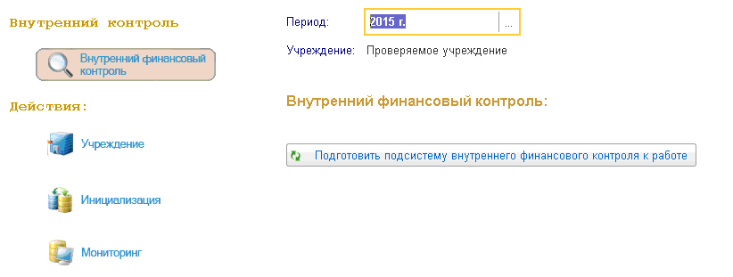
Рис. 1

Блок «Внутренний финансовый контроль» включает следующие разделы:
- «Матрицы рисков», в котором ведутся матрицы рисков в разрезе структурных подразделений учреждения;
- «Карты внутреннего финансового контроля», в котором ведутся карты в разрезе структурных подразделений учреждения;
- «Журналы внутреннего финансового контроля», в котором формируются журналы в разрезе структурных подразделений учреждения;
- «Отчеты внутреннего финансового контроля», в котором формируются отчеты в целом по учреждению;
- «Справочники внутреннего финансового контроля», в котором возможно добавление нормативно-справочной информации, необходимой для формирования документов внутреннего финансового контроля;
- «Аналитические и статистические отчеты», в котором есть возможность формирования дополнительных отчетов.

При начале работы с блоком «Внутренний финансовый контроль» пользователю доступна кнопка «Подготовить подсистему внутреннего финансового контроля к работе», необходимая для начального заполнения данными справочников блока «Внутренний финансовый контроль», формирования матрицы рисков и создания предопределенной (заранее сформированной) карты в части контрольных действий (проверок), проводимых с помощью программы «1С-Финконтроль 8».

Порядок работы с блоком «Внутренний финансовый контроль»:

- Необходимо подготовить перечень операций, определив для них значимые риски.
- Необходимо сформировать, распечатать и утвердить карты Вашей организации, при необходимости дополнив справочники.
- При проведении контрольных действий в учреждении – заносить результаты проверок в журнал, формируя, таким образом, его предварительную структуру. При проведении проверок правильности ведения учета с помощью программы «1С-Финконтроль 8», обнаруженные по итогам такого анализа ошибки записываются в журнал автоматически.
- Уполномоченное лицо должно с определенной периодичностью анализировать предварительный журнал и отмечать те строки, которые включаются в его печатную форму. После этого журнал за истекший период может быть распечатан и сброшюрован.
- С периодичностью, установленной положением о внутреннем финансовом контроле в учреждении, уполномоченное лицо должно формировать отчет о результатах внутреннего финансового контроля.

Ниже подробнее рассмотрены этапы работы с блоком «Внутренний финансовый контроль».

Подготовка блока «Внутренний финансовый контроль» к работе.

Начальное заполнение данными, необходимыми для формирования документов внутреннего финансового контроля, формирование предопределенной карты внутреннего финансового контроля.

Данная операция выполняется один раз при начале работы с блоком «Внутренний финансовый контроль». Пользователю необходимо выбрать раздел «Внутренний финансовый контроль» в главном окне программы «1С-Финконтроль 8» и нажать кнопку «Подготовить подсистему внутреннего финансового контроля к работе» (см. Рис. 2).
В блоке «Внутренний финансовый контроль» будут заполнены справочники, подготовлена матрица рисков и создана предопределенная (заполненная готовыми данными) карта в части контрольных действий (видов проверок), проводимых с помощью программы «1С-Финконтроль 8».

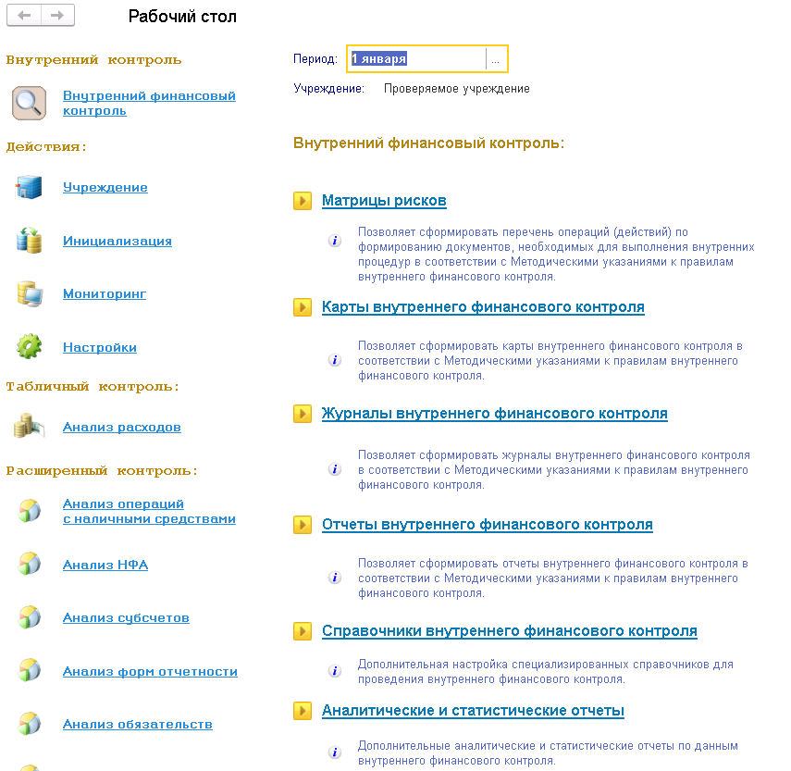
Рис. 2

Справочники внутреннего финансового контроля.

После начального заполнения данными блока «Внутренний финансовый контроль», Вы можете перейти в раздел «Справочники внутреннего финансового контроля» и дополнить их данными о Вашей организации: ввести подразделения, ответственные за выполнение бюджетных процедур, а также список сотрудников, ответственных за выполнение этих процедур и сотрудников, ответственных за выполнение контрольных действий. Также возможно пополнить другие справочники.

Внимание! Пополнение и редактирование справочников доступно также и из документов внутреннего финансового контроля – матрицы рисков и карт. Поэтому пользователь, после проведения начального заполнения блока внутреннего финансового контроля данными, может сразу приступать к редактированию документов ВФК, интерактивно добавляя в справочники необходимые элементы по мере необходимости.

В блоке «Внутренний финансовый контроль» доступны три группы справочников:
- Группа «Структура учреждения» - включает в себя справочник «Подразделения» и справочник «Сотрудники». После начального заполнения данными справочник «Подразделения» заполнен одним предопределенным подразделением «Пустое подразделение», для которого сформирована карта в части контрольных действий, проводимых программой «1С-Финконтроль 8». Пользователю необходимо переименовать данное подразделение на название того структурного подразделения его учреждения, в отношении которого выполняются проверки программы «1С-Финконтроль 8» (например, на «Отдел бухгалтерского учета и отчетности»).
- Группа «Настройка внутренних процедур» включает в себя следующие справочники:
  - Справочник «Процедуры» - справочник внутренних бюджетных процедур, выполняемых учреждением;
  - Справочник «Процессы» содержит данных о процессах в рамках внутренних бюджетных процедур, выполняемых учреждением;
  - Справочник «Операции» содержит перечень операций, исполняемых учреждением в рамках реализации процессов внутренних бюджетных процедур;
  - Справочник «Контрольные действия» содержит перечень контрольных действий, проводимых при осуществлении процедур внутреннего контроля, применяемых к той или иной операции.

Внимание! Справочники «Операции» и «Контрольные действия» заполняются в соответствии с видами проверок, проводимых с помощью программы «1С-Финконтроль 8». Так, справочник «Операции» будет заполнен только теми операциями, которые подлежат автоматизированной проверке с помощью программы «1С-Финконтроль 8», а справочник «Контрольные действия» - контрольными действиями, проводимыми с помощью программы «1С-Финконтроль 8» для этих операций. Пользователю будет необходимо дополнить данные справочники контрольными действиями, проводимыми вручную, либо автоматизировано, с помощью других программных продуктов и операциями, в отношении которых проводятся данные контрольные действия. Удобнее это сделать в процессе формирования карт (см. п. 6.2 настоящего Руководства).

- Группа «Справочники внутреннего контроля» включает в себя справочники, необходимые для формирования граф (см. Рис. 3):
- справочник «Методы контроля»;
- справочник «Группы контрольных действий»;
- справочник «Виды контрольных действий»;
- справочник «Способы контроля»;
- справочник «Периодичность», элементы которого используются для отражения периодичности выполнения операций и периодичности выполнения контрольных действий;
- справочник «Виды нарушений/недостатков»;
- справочник «Бюджетные риски».

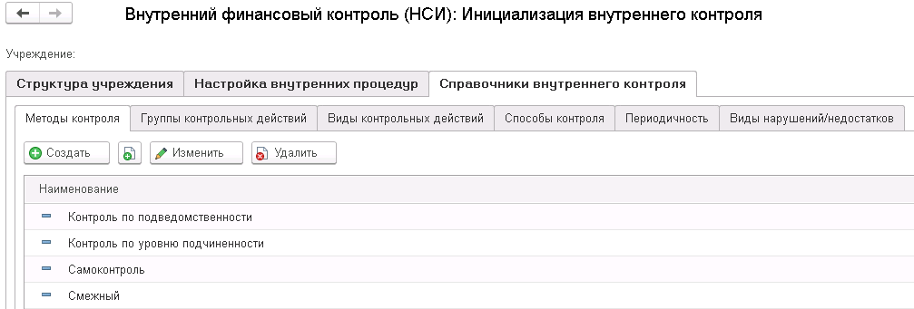
Рис. 3

Справочник «Виды нарушений/недостатков» заполняется при необходимости дополнительного анализа в рамках внутреннего финансового контроля. Если такая аналитика не требуется, справочник можно не заполнять.

Предопределенная матрица рисков.

После подготовки блока внутреннего финансового контроля в разделе «Внутренний финансовый контроль», подраздел «Матрицы рисков» будет сформирована матрица рисков, включающая в себя данные в части операций, по которым выполняются контрольные действия, проводимых с помощью программы «1С-Финконтроль 8» (см. Рис. 4).

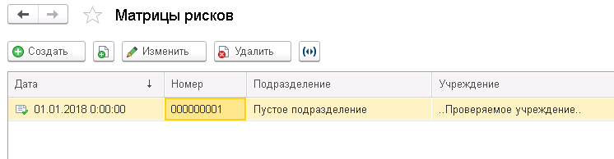
Рис. 4

По умолчанию матрица рисков:
- создается на Пустое подразделение на год ее формирования;
- сотрудники, выполняющие операции, не заполнены;
- оценки рисков выставлены как средние;
- заполнены предложения по применению контрольного действия;
- дата утверждения документа выставляется датой документа (автоматически обе даты выставляются как первое января установленного текущего периода).

Для завершения подготовки матрицы рисков в части контрольных действий, проводимых с помощью программы «1С-Финконтроль 8» необходимо (см. Рис. 5):
- исправить на необходимые Вам значения - дату матрицы рисков и комментарий;
- изменить название подразделения, в отношении которого выполняются контрольные действия, проводимые с помощью программы «1С-Финконтроль 8» (например, на «Отдел бухгалтерского учета и отчетности»);

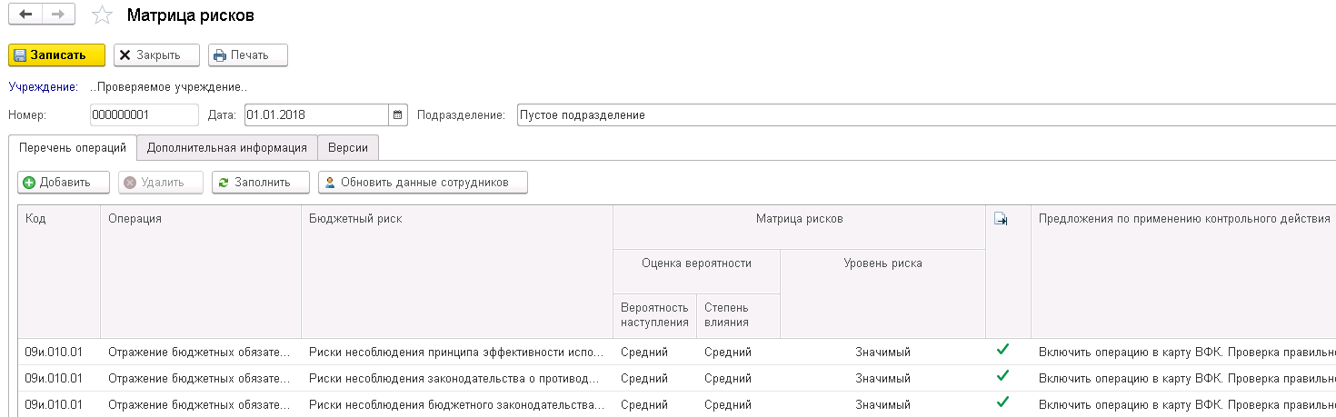
Рис. 5

- отредактировать каждую операцию: ввести для нее сотрудника(ов), выполняющих данную операцию. Для открытия на редактирование элемента строки, необходимо дважды щёлкнуть мышкой на наименовании операции и нажать на кнопку «Открыть» (), на Рис. 6 выделено стрелкой;

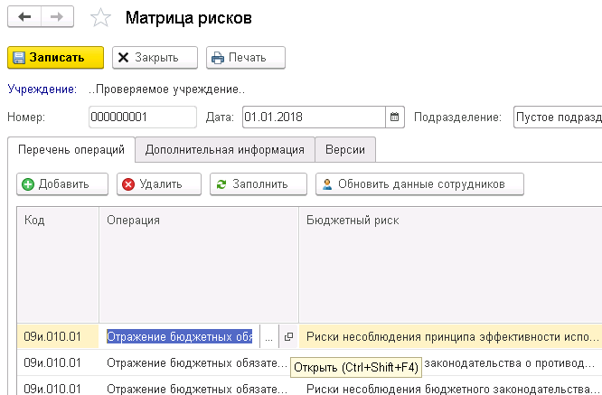
Рис. 6

- нажать кнопку «Обновить данные сотрудников» для отображения ФИО и должностей сотрудников, ответственных за выполнение операций;
- при необходимости изменить дату утверждения документа.

Затем нажмите кнопку «Записать» для сохранения внесённых изменений.
Печатная форма матрицы рисков представлена на Рис. 7.

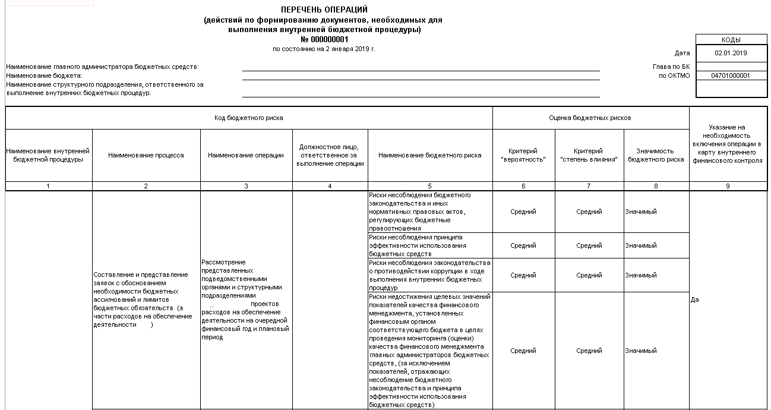
Рис. 7

Предопределенная карта внутреннего финансового контроля.

После начального заполнения информации в разделе «Внутренний финансовый контроль» будет сформирована карта, включающая в себя данные в части контрольных действий, проводимых с помощью программы «1С-Финконтроль 8» (см. Рис. 8).

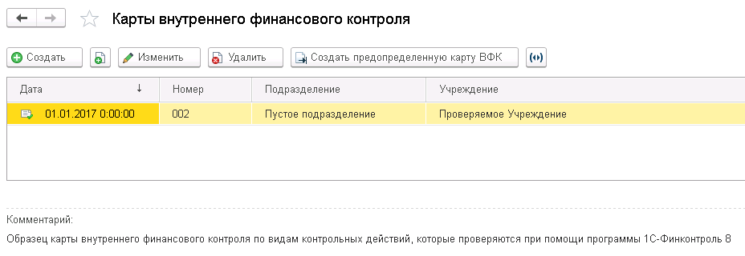
Рис. 8

По умолчанию карта создается на Пустое подразделение на дату ее формирования. Сотрудники, выполняющие операции и контрольные действия в строках карты не заполнены.
Для завершения подготовки карты в части контрольных действий, проводимых с помощью программы «1С-Финконтроль 8» необходимо (см. Рис. 9):
- открыть созданную автоматически карту для редактирования, нажав кнопку «Изменить» ();
- исправить на необходимые Вам значения - дату карты и комментарий;
- изменить название подразделения, в отношении которого выполняются контрольные действия, проводимые с помощью программы «1С-Финконтроль 8» (например, на «Отдел бухгалтерского учета и отчетности»);

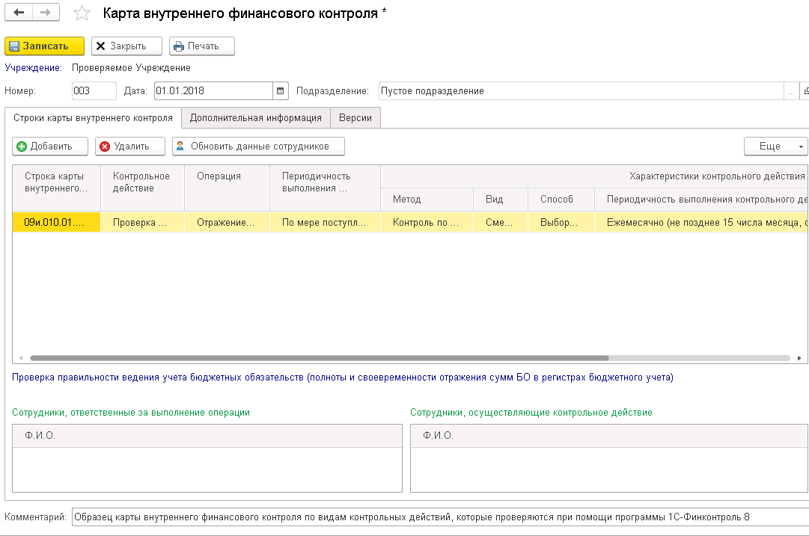
Рис. 9

- отредактировать каждую строку карты: ввести для нее сотрудника(ов), выполняющих данную операцию и сотрудника(ов), выполняющих данное контрольное действие. Для открытия на редактирование элемента справочника строки карты внутреннего контроля, необходимо дважды щёлкнуть мышкой на коде строки карты и нажать на кнопку «Открыть» (), на Рис. 10 выделено стрелкой;

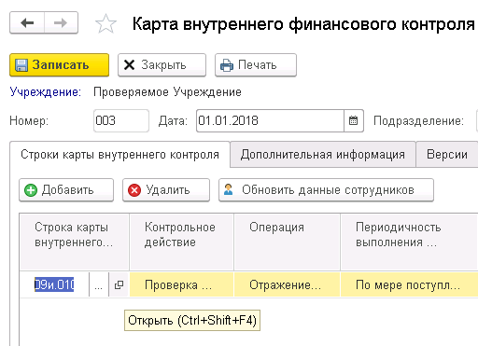
Рис. 10

- нажать кнопку «Обновить данные сотрудников» для отображения ФИО и должностей сотрудников, ответственных за выполнение операций и сотрудников, осуществляющих контрольные действия, для каждой строки карты.

Затем нажмите кнопку «Записать» для сохранения внесённых изменений.

Подробнее о редактировании строк карты см. п. 6.2 настоящего Руководства.

Обратите внимание, строки карты, включающие в себя данные в части контрольных действий, проводимых с помощью программы «1С-Финконтроль 8», выделены голубым цветом. Все прочие строки, вводимые дополнительно, будут выделены белым цветом.

Ведение матрицы рисков.

Процесс формирования (актуализация) карты внутреннего финансового контроля начинается с оценки операций (действий по формированию документов, необходимых для выполнения внутренних бюджетных процедур) с точки зрения вероятности возникновения событий, негативно влияющих на выполнение внутренних бюджетных процедур, в целях определения применяемых к ним методов контроля, контрольных действий и способов их осуществления.
На этом этапе происходит формирование матрицы рисков с указанием необходимости или отсутствия по отношению к указанным операциям необходимости осуществления контрольных действий, определяемых по результатам оценки бюджетных рисков.
В матрице рисков отражаются:
- проверяемые операции в разрезе внутренних бюджетных процедур и процессов;
- сотрудники, ответственные за выполнение операции;
- бюджетные риски в разрезе их наименований, оценок вероятности (вероятность наступления и степень влияния), уровня риска;
- предложения по применению контрольных действий.

В программе «1С-Финконтроль 8» работа с матрицами рисков выполняется в разделе «Матрицы рисков» блока «Внутренний финансовый контроль». При выборе этого раздела на экран выводится список актуальных на год проверяемого периода матриц рисков в разрезе подразделений (год проверяемого периода определяется по дате периода проверки, задаваемого в поле «Период» главного экрана программы «1С-Финконтроль 8») – см. Рис. 11.

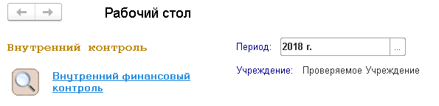
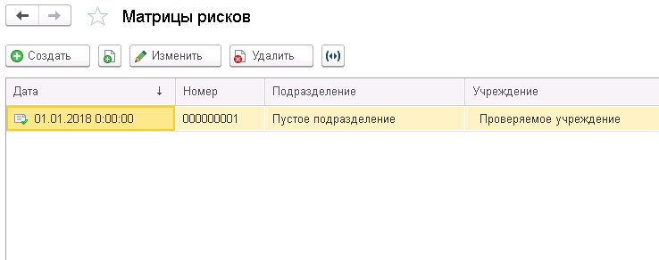
Рис. 11

Любую, уже готовую матрицу рисков, можно отредактировать, нажав кнопку «Изменить». Например, предопределенную матрицу рисков, созданную автоматически и отредактированную на стадии подготовки блока внутреннего финансового контроля к работе (см. п. 4.3 настоящего Руководства) можно дополнить операциями, выполняемыми данным подразделением, с помощью других программных продуктов (отличных от программы «1С-Финконтроль 8»), либо выполняемых вручную.

Для создания новой матрицы рисков необходимо нажать кнопку «Создать». Процедура создания новой матрицы рисков состоит из следующих этапов (см. Рис. 12):
- заполнение шапки;
- заполнение табличной части;
- заполнение дополнительной информации;
- сохранение печатной версии карты.

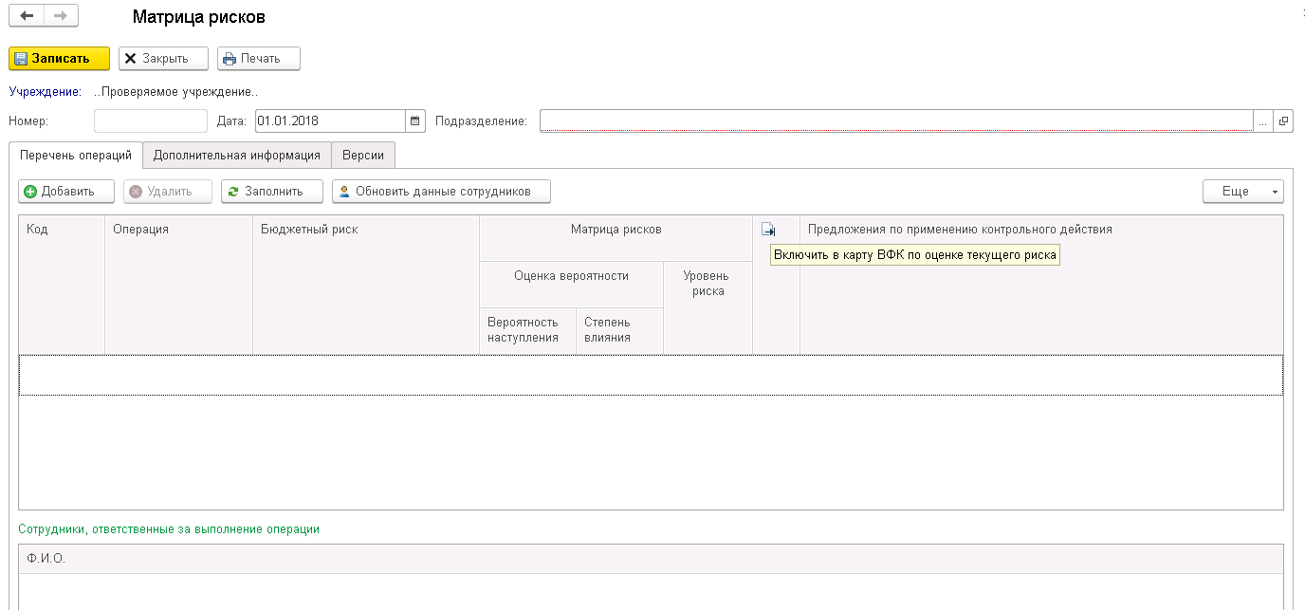
Рис. 12

Если Ваша матрица рисков на следующий год не изменилась, либо изменилась незначительно, рекомендуем не создавать документ в новом отчетном периоде, а копировать его с сохранением внесённых данных.
Для копирования матрицы рисков в другой год, произведите следующие действия:
- установите любой рабочий период текущего года;
- в блоке «Внутренний финансовый контроль», подразделе «Матрицы рисков» выделите необходимую для копирования карту и нажмите кнопку (Создать новый элемент копированием текущего);
- в скопированном документе проставьте дату актуализации матрицы рисков (как правило выставляется 1 января того года, в который необходимо скопировать документ);
- на вопрос о копировании матрицы рисков в другой отчетный год необходимо ответить «Да», затем нажмите кнопку «Записать» для сохранения и закройте форму скопированной матрицы рисков по кнопке «Закрыть».

Заполнение шапки матрицы рисков.

При заполнении шапки матрицы рисков:
- номер карты заполняется автоматически после её сохранения (при желании значение номера можно изменить);
- необходимо указать дату формирования матрицы рисков, при этом год в дате документа должен соответствовать проверяемому году, установленному в реквизите «Период» на главном экране программы «1С-Финконтроль 8»;
- необходимо выбрать подразделение, в отношение которого будет проводиться оценка операций с точки зрения бюджетных рисков с целью определения применяемых к ним методов контроля, контрольных действий и способов их осуществления.

Кнопка «Обновить данные сотрудников» предназначена для автоматического изменения в карте списка лиц, ответственных за проведение операций в случае добавления строк в карту, изменения состава либо должностей сотрудников в строках карты. Список сотрудников выводится в нижней части таблицы для текущей строки матрицы, на которой стоит курсор.
Кнопка «Заполнить» предназначена для автоматического заполнения матрицы рисков по данным карты (в случае формирования документа за предыдущие периоды при наличии карты по соответствующему подразделению).

Заполнение табличной части.

Список строк матрицы рисков заполняется на вкладке «Перечень операций» табличной части документа.
Для ввода новой строки необходимо:
- нажать кнопку «Добавить»;
- в графе «Операция» при необходимости двойным щелчком мыши (либо нажав клавишу Enter) сделать видимой кнопку выбора () и нажать ее. В появившемся списке «Операции» для создания новой записи необходимо нажать кнопку «Создать» (см. Рис. 13). На экране появится форма для ввода новой операции.

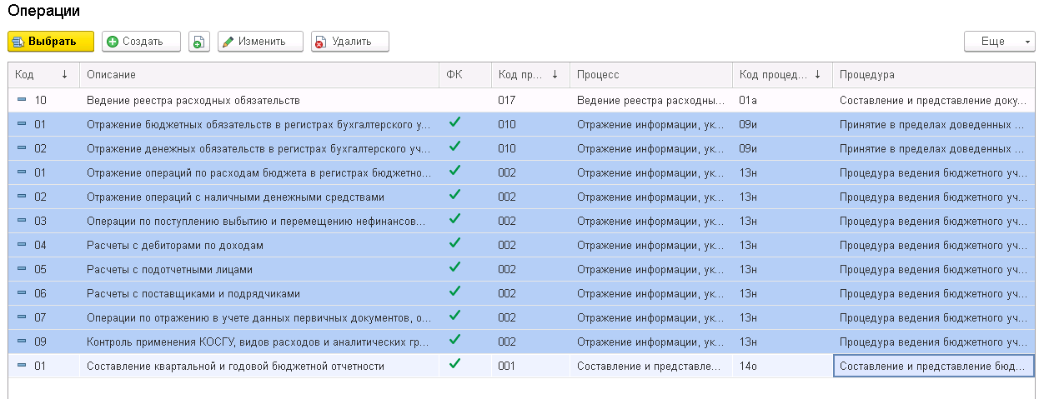
Рис. 13

Создание новой строки в матрице рисков.

Вкладка «Параметры».

На данной вкладке (Рис. 14) необходимо выбрать:

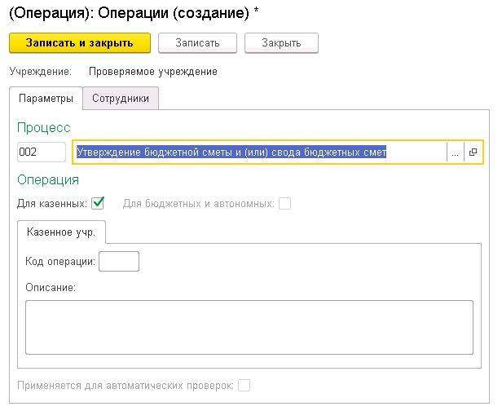
Рис. 14

- процесс внутренней бюджетной процедуры;
- проверяемую операцию (список операций заполнен только в части операций, проверяемых с помощью программы «1С-Финконтроль 8», остальные операции необходимо добавить в список операций самостоятельно);
- флаг «Для казенных» («Для бюджетных и автономных») предназначен для указания вида данных в зависимости от типа проверяемого учреждения.

Внимание! Код строки формируется автоматически и состоит из кодов бюджетной процедуры, процесса, операции. Строки перечня печатаются в порядке этих кодов.

Вкладка «Сотрудники».

На вкладке сотрудники указываются лица, ответственные за выполнение операции (Рис. 15). Возможно указание нескольких сотрудников, ответственных за выполнение одной операции.

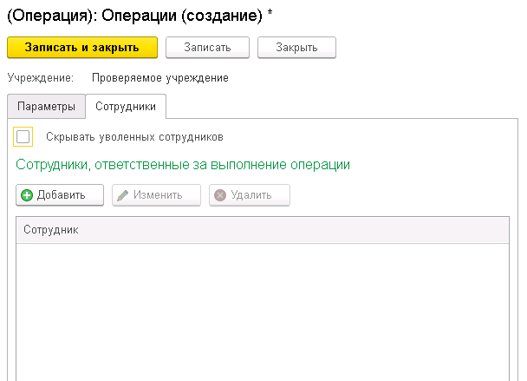
Рис. 15

При вводе нового сотрудника (кнопка «Создать» в левой части окна) необходимо ввести его фамилию, имя, отчество (в левой части окна). Затем указать его должность и дату вступления в должность (кнопка «Создать» в правой части окна) – см. Рис. 16. При необходимости можно сформировать группы (отделы) сотрудников (кнопка «Создать группу»). Чтобы перенести сотрудника в другую группу, необходимо его «перетащить» мышкой в требуемую группу.

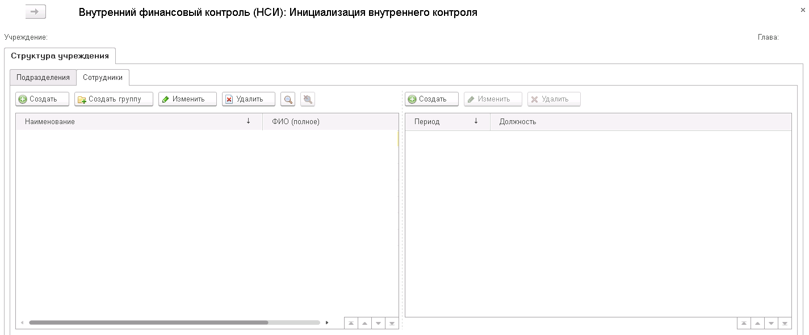
Рис. 16

Обратите внимание, что в окне выбора сотрудника уволенные сотрудники отражаются серым цветом (отметка об увольнении проставляется в справочнике по конкретному сотруднику – см. Рис. 17).

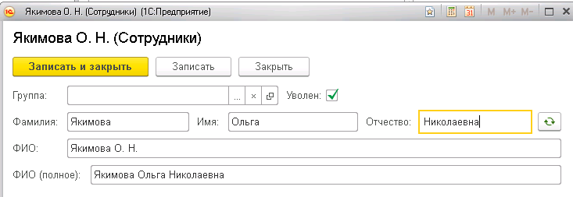
Рис. 17

Кнопка «Скрыть/показать уволенных» на вкладке «Сотрудники» предназначена для переключения показа полного, либо сокращенного (без учета уволенных сотрудников) списка ответственных лиц.

Внимание! В печатной форме матрицы рисков выводится должность сотрудника, актуальная на дату формирования документа. Так же в печатную форму не включаются сотрудники со статусом «Уволен».

Формирование матрицы рисков.

Заполнение табличной части матрицы рисков производится в следующем порядке (Рис. 18):
- выбор операции (код проставляется автоматически);
- указание бюджетного риска;
- заполнение матрицы риска – выбор значения показателя (низкий, средний, высокий) для оценок вероятности наступления и степени влияния бюджетных рисков. Уровень риска рассчитывается автоматически как «значимый», если две оценки имеют значение «Средний», либо один из показателей имеет значение «Высокий» и графически отражается знаком «V» в графе «Включить в карту ВФК по оценке текущего риска». Операцию рекомендуется включать в карту, если хотя бы по одному из бюджетных рисков его уровень является значимым;
- указание предложений по применению контрольного действия.

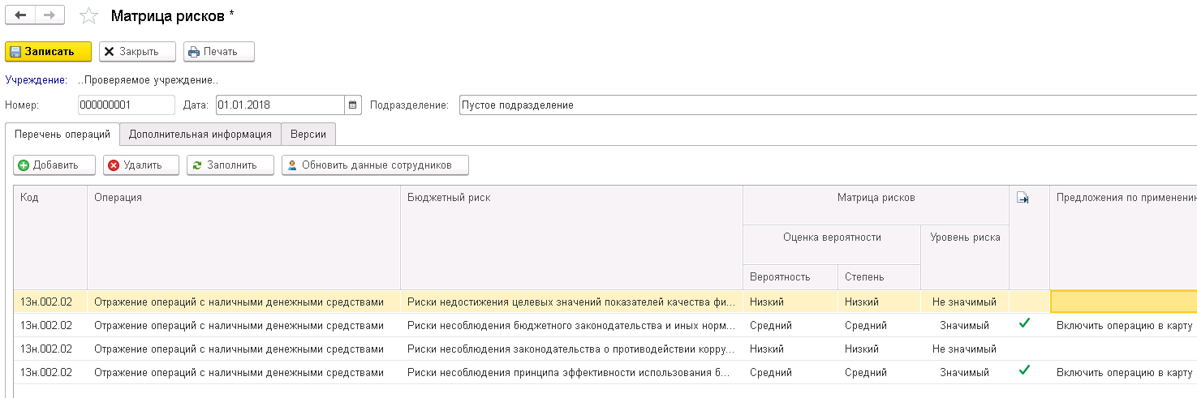
Рис. 18

Заполнение вкладки «Дополнительная информация».

На данной вкладке заполняются данные, необходимые для формирования печатной формы матрицы рисков (см. Рис. 19):
- указывается наименование бюджета (вводится наименование бюджета и код по ОКТМО);
- указывается руководитель структурного подразделения;
- проставляется дата утверждения матрицы рисков.

Так же можно заполнить поле «Комментарий». Эта информация будет отображаться для текущего документа внизу экрана при выводе списка матриц рисков на текущий проверяемый период.

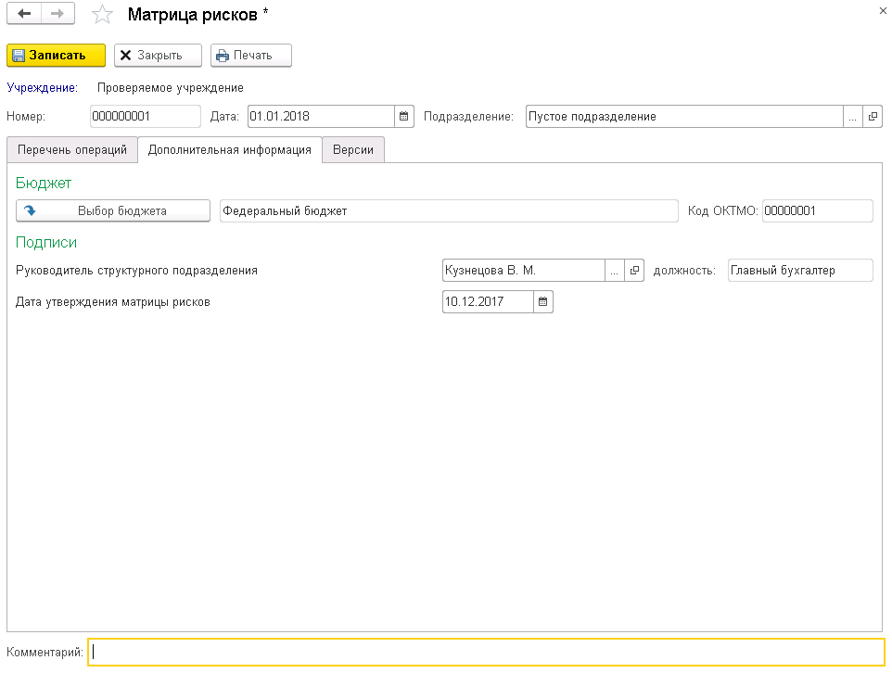
Рис. 19

Заполнение вкладки «Версии».

Рабочая версия матрицы рисков может быть актуализирована в течение финансового года в связи в случае изменения как сотрудников, так и появления новых операций, подлежащих проверке (в том числе по рекомендациям контрольных органов). Для сохранения печатной формы документа рекомендуем воспользоваться механизмом сохранения печатных форм, данные о которых можно увидеть на вкладке «Версии». На этой вкладке отображается список всех сохраненных печатных форм текущей открытой матрицы рисков с указанием следующих реквизитов: дата создания, наименование печатной формы, дата последнего изменения (см. Рис. 20).

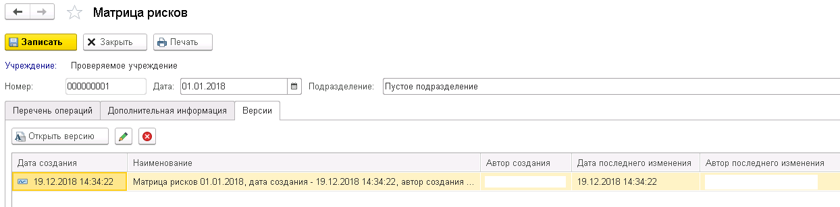
Рис. 20

Для сохранения печатной формы карты необходимо нажать на кнопку «Печать», а после вывода на экран печатного бланка – нажать кнопку «Сохранить версию» (см. Рис. 21).

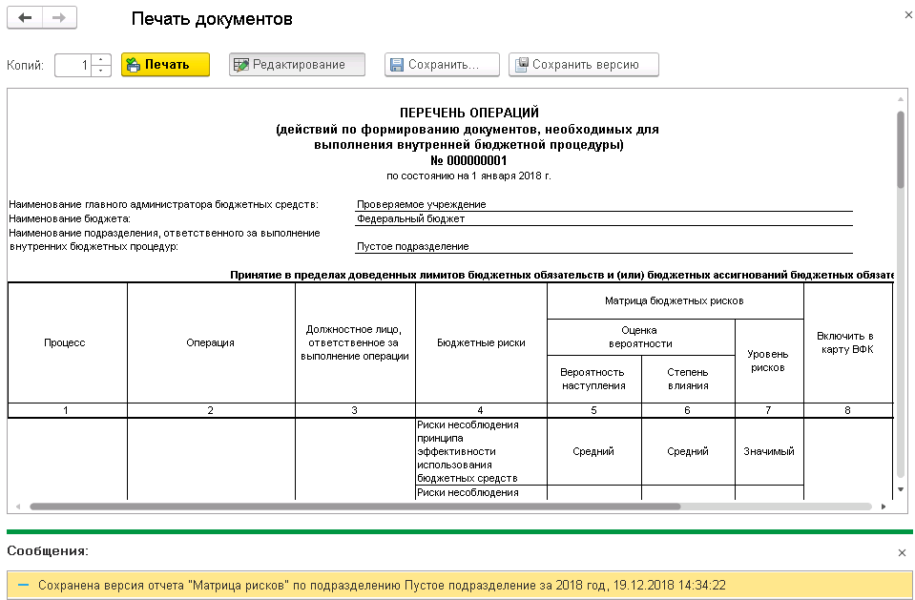
Рис. 21

Для открытия сохраненной печатной формы версии матрицы рисков на вкладке «Версии» нажмите кнопку «Открыть версию».
Для изменения наименования сохранённой печатной формы документа нажмите на кнопку редактирования, внесите необходимые изменения и нажмите кнопку «Записать и закрыть» для выхода из диалогового окна с сохранением внесенных изменений (см. Рис. 22).

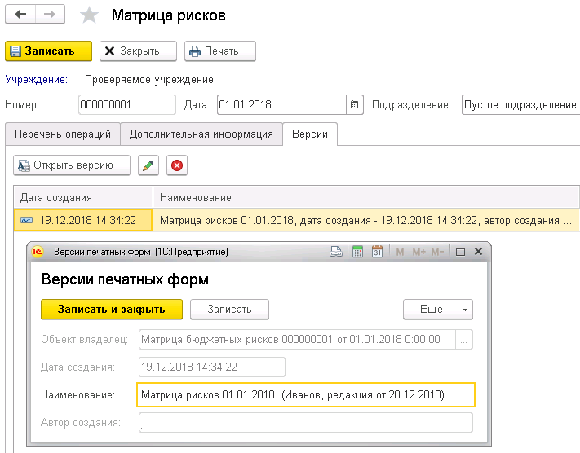
Рис. 22

Ведение карт внутреннего финансового контроля.

В процессе организации внутреннего финансового контроля можно необходимо сформировать и утвердить карты для каждого подразделения, ответственного за выполнение внутренних бюджетных процедур.
В этих документах отражаются:
- проверяемые операции в разрезе внутренних бюджетных процедур и процессов;
- контрольные действия, которые выполняются при проверке этих операций;
- периодичность выполнения операций и контрольных действий;
- характеристики контрольного действия (метод контроля, способ контроля, вид контрольного действия, плановый срок выполнения контрольного действия);
- сотрудники, ответственные за выполнение операции и сотрудники, ответственные за выполнение контрольного действия.
В программе «1С-Финконтроль 8» формирование карт выполняется в разделе «Карты внутреннего финансового контроля» блока «Внутренний финансовый контроль». При выборе этого раздела на экран выводится список актуальных на год проверяемого периода карт в разрезе подразделений (год проверяемого периода определяется по дате периода проверки, задаваемого в поле «Период» главного экрана программы «1С-Финконтроль 8») – см. Рис. 23.

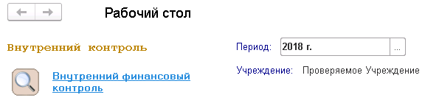
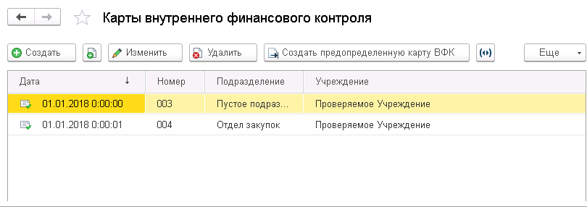
Рис. 23

Любую, уже готовую карту, можно отредактировать, нажав кнопку «Изменить». Например, предопределенную карту, созданную автоматически и отредактированную на стадии подготовки блока внутреннего финансового контроля к работе (см. п. 4.4 настоящего Руководства) можно дополнить контрольными действиями, проводимыми для операций, выполняемых данным подразделением, с помощью других программных продуктов (отличных от программы «1С-Финконтроль 8»), либо выполняемых вручную.

Для создания новой карты необходимо нажать кнопку «Создать». Процедура создания новой карты состоит из следующих этапов (см. Рис. 24):
- заполнение шапки;
- заполнение строк карты;
- заполнение дополнительной информации;
- сохранение печатной версии карты.

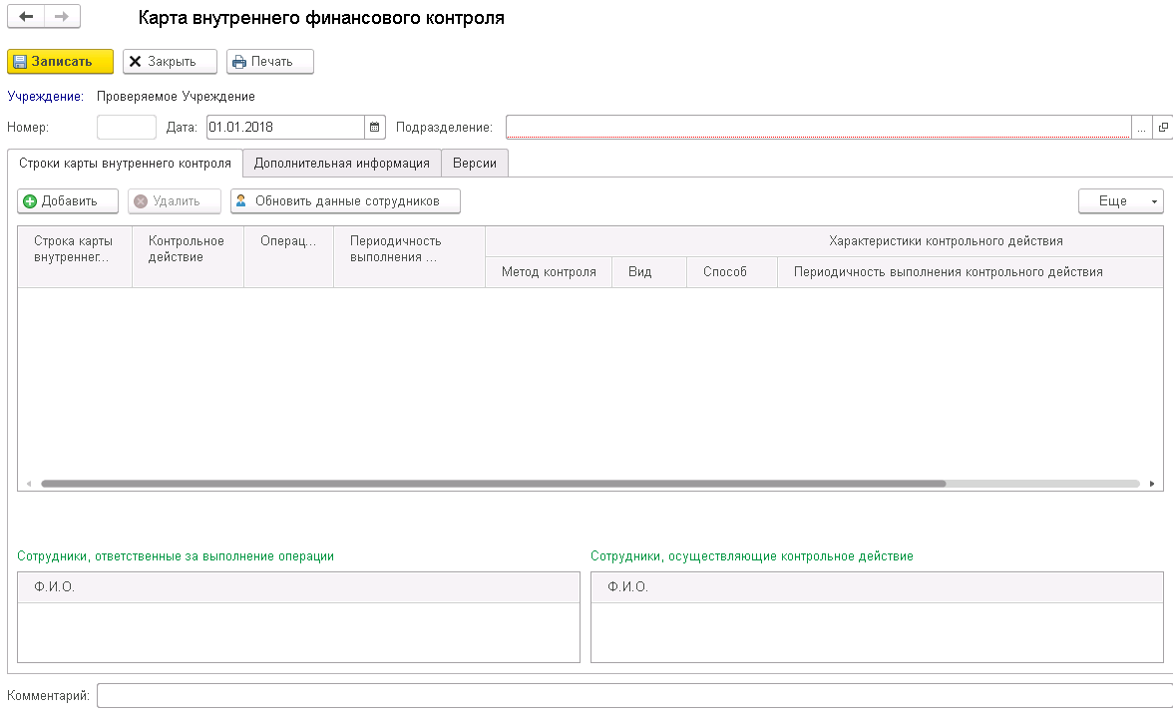
Рис. 24

Если Ваша карта на следующий год не изменилась, либо изменилась незначительно, рекомендуем не создавать карту в новом отчетном периоде, а копировать её с сохранением внесённых данных.
Для копирования карты в другой год, произведите следующие действия:
- установите любой рабочий период текущего года;
- в блоке «Внутренний финансовый контроль», подразделе «Карты внутреннего финансового контроля» выделите необходимую для копирования карту и нажмите кнопку (Создать новый элемент копированием текущего);
- в скопированной карте проставьте дату актуализации карты (как правило выставляется 1 января того года, в который необходимо скопировать карту);
- на вопрос о копировании карты в другой отчетный год необходимо ответить «Да», затем нажмите кнопку «Записать» для сохранения и закройте форму скопированной карты внутреннего финансового контроля по кнопке «Закрыть».

Заполнение шапки карты.

При заполнении шапки карты:
- номер карты заполняется автоматически после её сохранения (при желании значение номера можно изменить);
- необходимо указать дату формирования карты, при этом год в дате карты должен соответствовать проверяемому году, установленному в реквизите «Период» на главном экране программы «1С-Финконтроль 8»;
- необходимо выбрать подразделение, в отношение которого проводятся контрольные действия, указанные в карте.

Кнопка «Обновить данные сотрудников» предназначена для автоматического изменения в карте списка лиц, ответственных за проведение операций и осуществление контрольных действий в случае добавления строк в карту, изменения состава либо должностей сотрудников в строках карты. Список сотрудников выводится в нижней части таблицы для текущей строки карты внутреннего контроля, на которой стоит курсор.
Кнопка «Заполнить предопределенные строки» предназначена для добавления в карту строк по проверкам, которые проверяются в программе «1С-Финконтроль 8». Обращаем Ваше внимание, что данная кнопка доступна только при выборе подразделения, указанного в настройках как подразделение для карты.

Заполнение строк карты.

Строки карты можно вводить ТОЛЬКО после заполнения шапки карты (см. п. 6.1 настоящего Руководства). Строки карты вводятся на вкладке «Строки карты внутреннего контроля» табличной части карты.

Для ввода новой строки необходимо:
- нажать кнопку «Добавить»;
- в графе «Строки карты внутреннего финансового контроля» при необходимости двойным щелчком мыши (либо нажав клавишу Enter) сделать видимой кнопку выбора () и нажать ее. В появившемся списке «Строки карты внутреннего финансового контроля» для создания новой строки необходимо нажать кнопку «Создать» (см. Рис. 25). На экране появится форма для ввода новой строки карты.

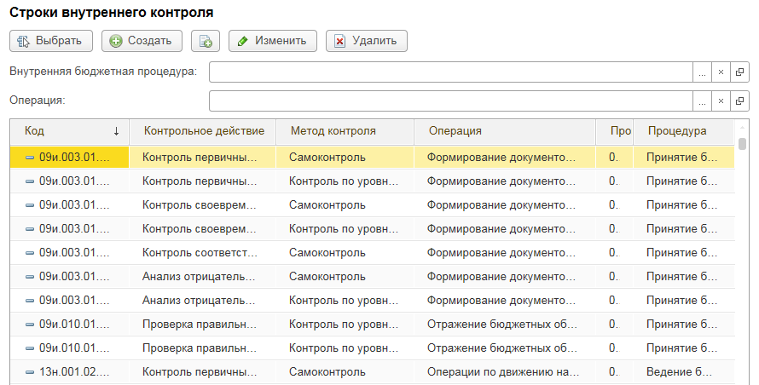
Рис. 25

Создание новой строки карты.

Вкладка «Параметры».

На данной вкладке (Рис. 26) необходимо выбрать:

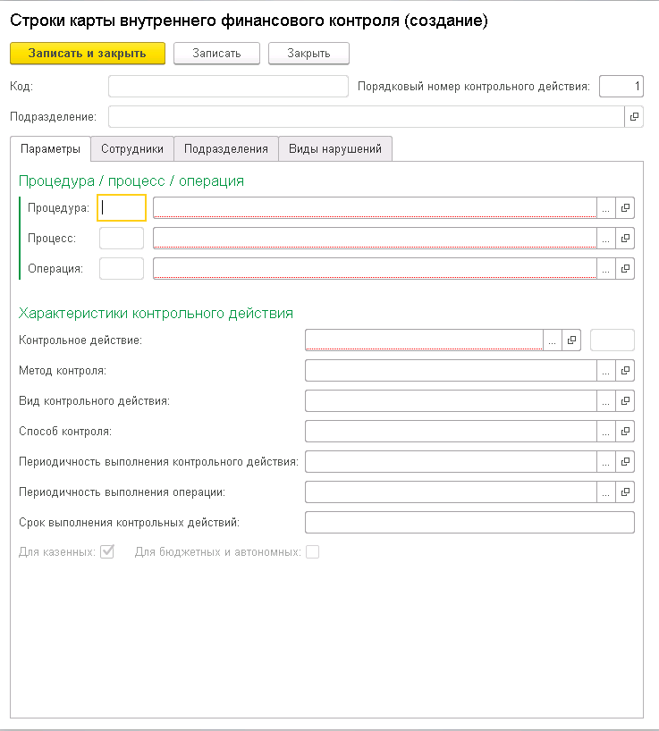
Рис. 26

- внутреннюю бюджетную процедуру;
- процесс внутренней бюджетной процедуры;
- проверяемую операцию (список операций заполнен только в части операций, проверяемых с помощью программы «1С-Финконтроль 8», остальные операции необходимо добавить в список операций самостоятельно);
- метод контроля (контроль по уровню подведомственности, контроль по уровню подчиненности, самоконтроль, смежный);
- контрольное действие (список контрольных действий заполнен только в части проверок, проводимых с помощью программы «1С-Финконтроль 8», остальные контрольные действия необходимо добавить в список самостоятельно);
- вид контрольного действия (автоматический, визуальный, смешанный);
- способ контроля (сплошной, выборочный);
- периодичность выполнения контрольного действия (можно выбрать из уже существующего списка, либо добавить новый период в случае необходимости);
- периодичность выполнения операции (можно выбрать из уже существующего списка, либо добавить новый период в случае необходимости);
- срок выполнения контрольного действия (заводится самостоятельно как текстовая строка);
- флаг «Для казенных» («Для бюджетных автономных») предназначен для указания типа строк карт внутреннего контроля в зависимости от типа проверяемого учреждения. Изменение данного флага в пользовательском режиме запрещено.

При вводе нового контрольного действия рекомендуем Вам в поле «Полное наименование» ввести подробное описание контрольного действия, именно это описание будет выведено в печатной форме карты.

Внимание! Код строки карты формируется автоматически и состоит из кодов бюджетной процедуры, процесса, операции и контрольного действия. Печатная форма карты формируется в порядке данных кодов. При этом поле «Порядковый номер контрольного действия» используется для определения порядка печати строк карты в случае, если одно и то же контрольное действие для одной и той же операции выполняют разные сотрудники разными методами. Например, сотрудник, ответственный за выполнение операции выполняет контрольное действие методом самоконтроля, а начальник его подразделения осуществляет контроль по уровню подчиненности. Порядковый номер контрольного действия отображается в коде строки через дробь.

Вкладка «Сотрудники».

На вкладке сотрудники выбираются лица, ответственные за выполнение операции и лица, ответственные за контрольные действия (Рис. 27). Возможно указание нескольких сотрудников, ответственных за выполнение одной операции (либо за выполнение одного контрольного действия).

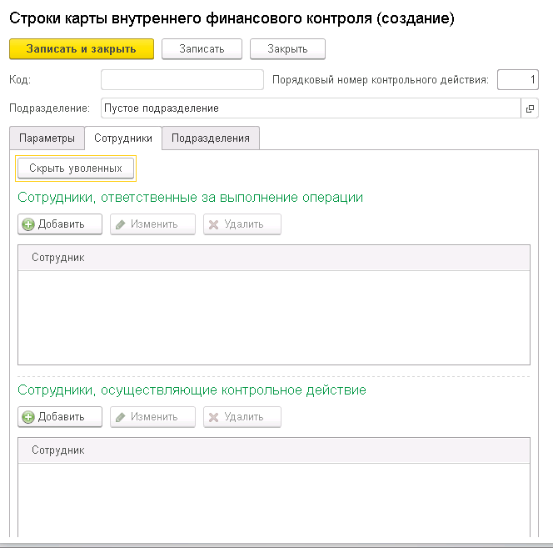
Рис. 27

Заполнение вкладки «Сотрудники» в строке карты аналогично заполнению сотрудников в матрице рисков (см. п. 5.2.1 настоящего Руководства).

Вкладка «Подразделения».

При ведении журналов внутреннего контроля отделов в рамках одного укрупненного подразделения (карта внутреннего контроля утверждена общая для укрупненного подразделения отделов) возможно осуществлять выбор строк единой карты выборочно с фильтрацией по отделам.
Для настройки такого функционала необходимо для строки карты внутреннего контроля указать то подразделение, которые использует её в своей работе (Рис. 28):
- выберите необходимую карту внутреннего финансового контроля;
- выберите строку карты, два раза щёлкните на ячейке с кодом строки и нажмите значок редактирования;
- на вкладке «Подразделения» нажмите кнопку «Добавить» и выберите соответствующее подразделение. Обратите внимание, что если на вкладке «Подразделение» данные будут отсутствовать, то строка будет доступна для выбора при заполнении журнала для всех подразделений.

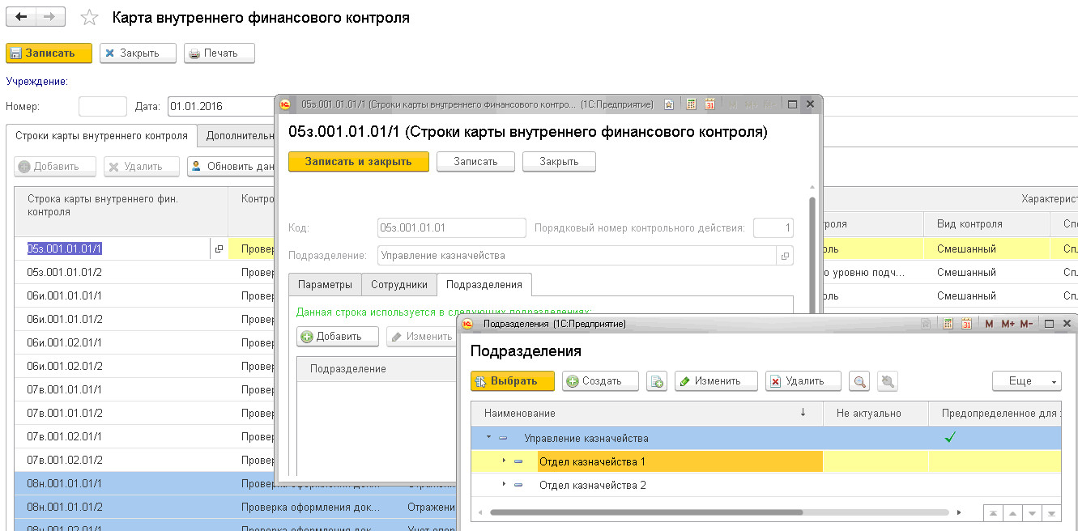
Рис. 28

Вкладка «Виды нарушений/недостатков».

Для ведения дополнительной аналитики в разрезе видов нарушений/недостатков можно установить возможные значения данного показателя для каждой строки карты (Рис. 29). Для этого необходимо добавить из заранее заполненного справочника возможные нарушения/недостатки, которые могут быть обнаружены при выполнении конкретного контрольного действия.

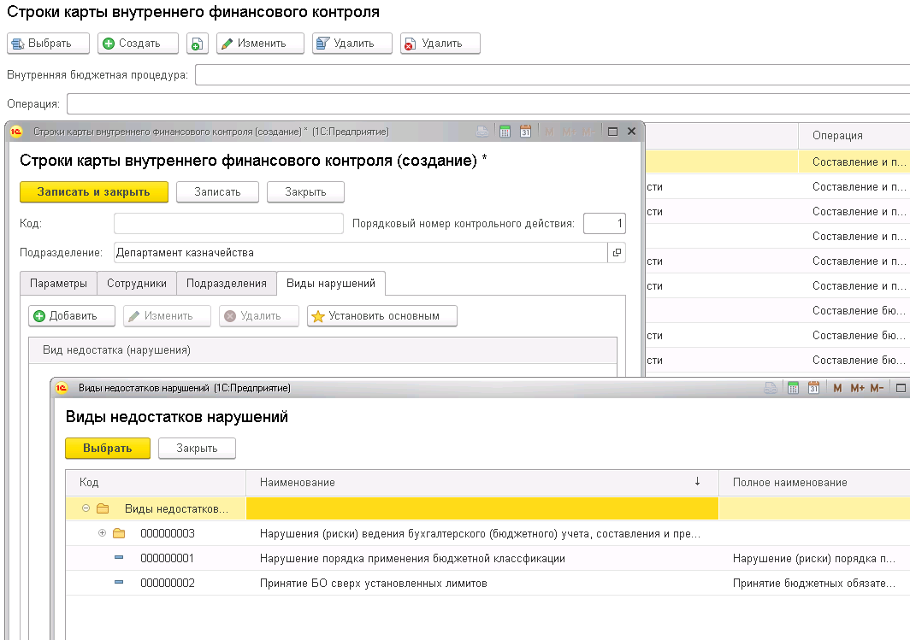
Рис. 29

То значение, которое будет отмечено в качестве основного (для этого выделите необходимое значение и нажмите кнопку «Установить основным»), будет автоматически заполняться в соответствующую колонку при заполнении журнала внутреннего финансового контроля.

Выбор уже существующей строки карты.

В случае необходимости выбора строки из уже существующих (если Вы решили сначала заполнить список строк, а затем выбираете их в карту) для удобства выбора строк можно воспользоваться отборами по внутренней бюджетной процедуре и операции. Отборы можно установить в верхней части окна списка строк карты (Рис. 30).

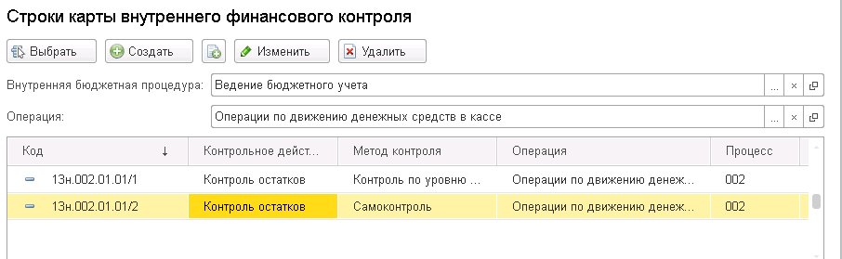
Рис. 30

Заполнение вкладки «Дополнительная информация».

На данной вкладке заполняются данные, необходимые для формирования печатной формы карты (см. Рис. 31):
- указывается наименование Бюджета (вводится наименование бюджета и код по ОКТМО);
- указываются лица, ответственные за составление и утверждение карт: руководителя (заместителя руководителя) главного администратора (администратора), получателя бюджетных средств и руководителя структурного подразделения.

Отметим, что для каждой карты Вы можете заполнить поле «Комментарий». Эта информация будет отображаться для текущей карты внизу экрана при выводе списка карт на текущий проверяемый период.

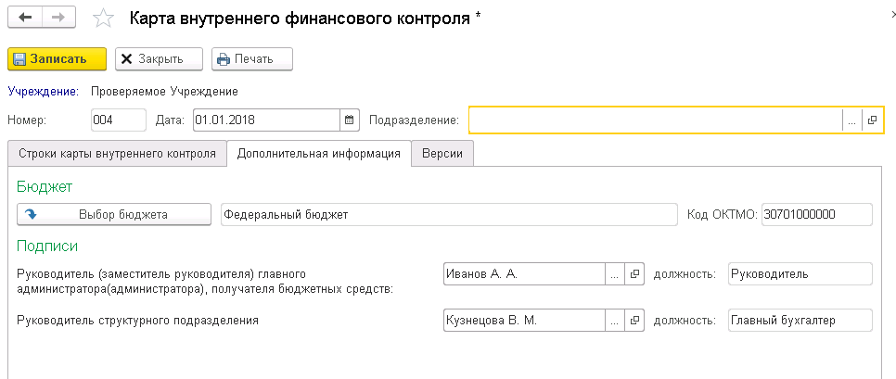
Рис. 31

Заполнение вкладки «Версии».

Заполнение вкладки «Версии» (см. Рис. 32) для карт выполняется по алгоритму, приведенному для заполнения матрицы рисков (см. п. 5.4 настоящего Руководства).

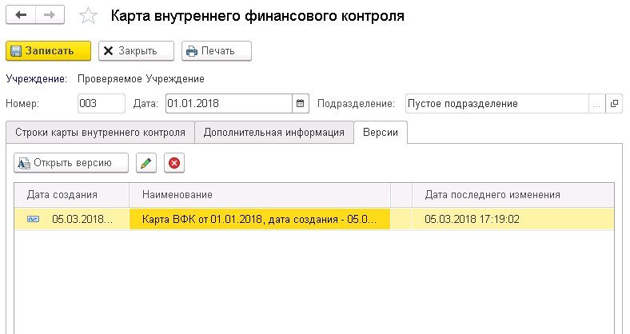
Рис. 32

Ведение журналов внутреннего финансового контроля

Выявленные недостатки и (или) нарушения при исполнении внутренних бюджетных процедур, сведения о причинах возникновения нарушений и (или) недостатков и о предлагаемых мерах по их устранению отражаются в журналах. Ведение журналов осуществляется в каждом подразделении, ответственном за выполнение внутренних бюджетных процедур.
В программе «1С-Финконтроль 8» формирование журналов выполняется в разделе «Журналы внутреннего финансового контроля» блока «Внутренний финансовый контроль». При выборе этого раздела на экран выводится список актуальных на год проверяемого периода журналов в разрезе подразделений (год определяется по дате периода проверки, задаваемого в поле «Период» главного экрана программы «1С-Финконтроль 8») – см. Рис. 33.

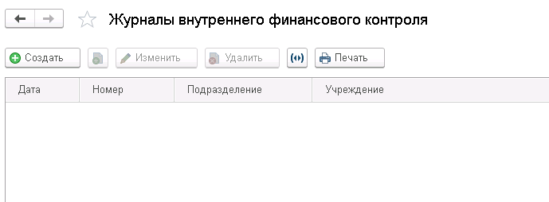
Рис. 33

Добавление строк о результатах проверок в журнал производится при нажатии кнопки «Изменить». Ошибки, обнаруженные в результате проверок, проведенных с помощью программы «1С-Финконтроль 8», добавляются в журнал автоматически, при этом поля «Сведения о причинах возникновения» и «Предлагаемые меры по устранению» строк журнала в любом случае заполняются вручную.

Внимание! Ввод строк журналов возможно только после заполнения карт на текущий год.

При начале работы с журналами необходимо создать новые журналы для каждого подразделения, в отношении которого осуществляются процедуры внутреннего финансового контроля на текущий год.

Процесс создания нового журнала состоит из следующих этапов (Рис. 34):
- заполнение шапки журнала;
- заполнение строк журнала;
- заполнение дополнительной информации.

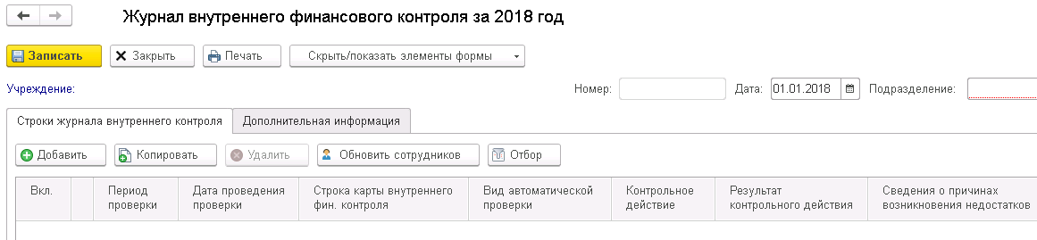

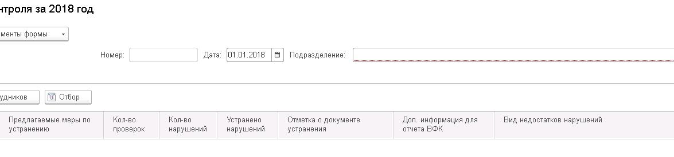
Рис. 34

Заполнение шапки журнала.

При заполнении шапки журнала:
- номер журнала заполняется автоматически после его сохранения (при желании значение номера можно изменить);
- необходимо указать дату начала формирования журнала (обычно – первый рабочий день года), при этом год в дате журнала должен соответствовать проверяемому году, установленному в реквизите «Период» на главном экране программы «1С-Финконтроль 8»;
- необходимо выбрать подразделение, для которого будет заполняться журнал.

Кнопка «Скрыть/Показать элементы формы» предназначена для отображения на экране дополнительной информации (Рис. 35):
- «Скрыть/показать сотрудников» - включения/выключения вывода на экран раздела со списком ответственных за выполнение операций и контрольных действий сотрудников учреждения. Список сотрудников выводится в нижней части окна формы;
- «Скрыть/показать строку состояний строк журнала» - включение/выключение справочной информации по элементам состояний строк журнала.

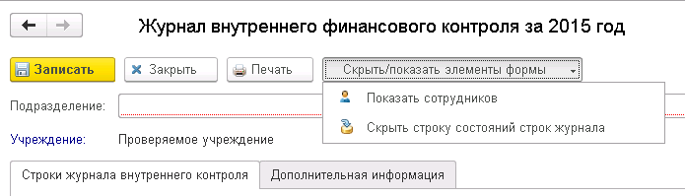
Рис. 35

Кнопка «Печать» предназначена для формирования печатной формы журнала с рядом настроек (см. Рис. 36):
- дата печати (автоматически выставляется текущая дата, при желании можно изменить);
- выбор периода отражения данных: нарастающим итогом с начала года, за определенный период;
- выбор вариантов печатных форм журнала (печать с учетом/без учета строк карт, в которых отражены результаты проведенных без обнаружения ошибок проверок, печать статистической формы журнала расширенной или сокращенной).

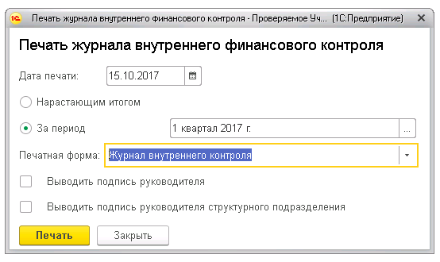
Рис. 36

Печатную форму журнала можно также сформировать из списка журналов внутреннего финансового контроля (см. Рис. 37). В этом случае в диалоговом окне печати будет выведен список журналов, на основании которых необходимо сформировать печатную форму.

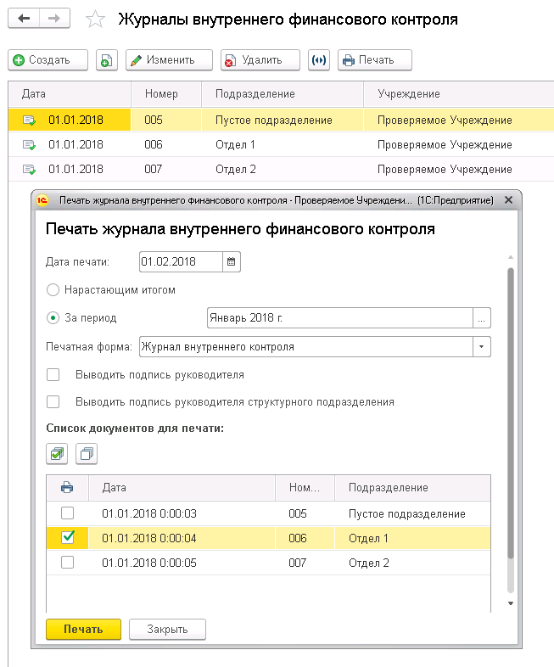
Рис. 37

В расширенной статистической форме журнала выводятся все графы табличной части журнала внутреннего финансового контроля, а также выводится итоговая информация по журналу в разрезе методов контроля, кодов строк внутреннего финансового контроля, видов нарушений. В статистической сокращенной форме выводятся только аналитические итоговые данные (см. Рис. 38).

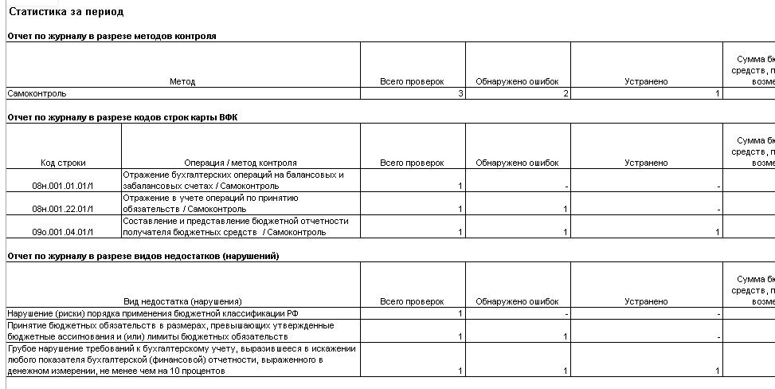
Рис. 38

Заполнение строк журнала.

Строки журнала можно вводить ТОЛЬКО после заполнения шапки журнала (см. п. 7.1 настоящего Руководства). Строки журнала вводятся на вкладке «Строки журнала внутреннего контроля» табличной части журнала по кнопке «Добавить» (см. Рис. 39).

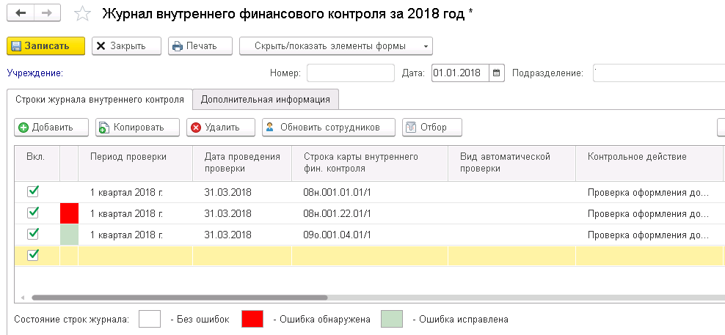
Рис. 39

Строка журнала заполняется в следующем порядке:
- графа «Вкл» табличной части журнала предназначена для отметки Уполномоченным лицом тех строк журнала, которые необходимо отобразить в его печатной форме и включить в данные отчета внутреннего финансового контроля. Для таких строк в данной графе необходимо установить знак «V»;
- графа отражения текущего состояния строки, показывает различными цветами результат контрольных действий (без ошибок – количество ошибок равно нулю, ошибка обнаружена – количество обнаруженных ошибок положительное, количество устранённых ошибок меньше количества обнаруженных, ошибка исправлена – количество обнаруженных и справленных ошибок одинаковое). Графическая расшифровка состояний строк журнала справочно отображается под табличной частью журнала. Обращаем Ваше внимание, что для сформированных автоматически строк журнала изменение состояния строки запрещено;
- в графе «Период проверки» указывается период, за который была проведена проверка в рамках внутреннего финансового контроля
- в графе «Дата проведения проверки» указывается дата проведения проверки (автоматически выставляется последняя дата периода проверки);
- в графе «Строка карты внутреннего фин. контроля» выбирается та строка карты, сформированной на текущий год для указанного в журнале подразделения, согласно которой было выполнено контрольное действие;
- в графе «Вид автоматической проверки» выводится наименование автоматизированной проверки, реализованной в программе «1С-Финконтроль 8»;
- в графе «Контрольное действие» указывается значение, отраженное в карте по выбранной строке;
- в графах «Результат контрольного действия», «Сведения о причинах возникновения недостатков», «Предлагаемые меры по устранению» заносятся необходимые комментарии и пояснения;
- в графе «Кол-во проверок» указывается количество проверок, проведенных в результате выполнения контрольных действий. По проверкам, реализованным в программе «1С-Финконтроль 8», количество проверок автоматически устанавливается равным единице;
- в графах «Количество нарушений» и «Устранено нарушений» отражаются количественные показатели по обнаруженным и исправленным в рамках проведения контрольных мероприятиях нарушений;
- в графе «Отметка о документе устранения» указывается документ, согласно которому было отражено исправление (например, бухгалтерская справка, платёжное поручение и т.п.);
- в графе «Доп. информация для отчета ВФК» отражаются данные по информации, необходимой для заполнения отчета (см. Рис. 40). По двойному щелчку левой клавиши мыши в соответствующей ячейки табличной части на экран будет выведена форма для ввода дополнительной информации. В этой форме необходимо ввести данные по итогам выявленных нарушений. Если данных по соответствующим показателям нет, заполнять данные в таблице не нужно. После ввода данных в соответствующие поля формы, необходимо записать введенную информацию по кнопке «ОК».

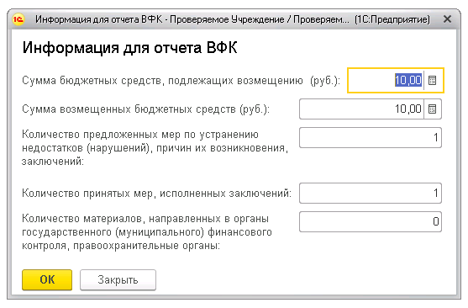
Рис. 40

Для графического отражения в табличной части журнала строк, по которым присутствуют ненулевые данные в дополнительной информации для отчетов ВФК, используется знак «<>».
- в графе «Вид недостатков нарушений» указывается значение из справочника видов нарушений, если учреждению необходимо организовать данную аналитику в рамках проведения контрольных мероприятий.

Кнопка «Обновить данные сотрудников» предназначена для автоматического изменения в журнале списка лиц, ответственных за проведение операций и осуществление контрольных действий в случае добавления строк в журнал, изменения состава либо должностей сотрудников в строках карты, использованных в данном журнале. Список сотрудников для каждой строки журнала берется из строки карты, выбранной в соответствующей графе табличной части журнала. Отметка «Выводить» в виде знака «V» списке позволяет выводить в печатной форме журнала только тех лиц, которые непосредственно принимали участие в конкретной операции внутреннего финансового контроля (необходимо в случае наличия в карте нескольких сотрудников, ответственных за выполнение операции и/или контрольного действия) – см. Рис. 41.

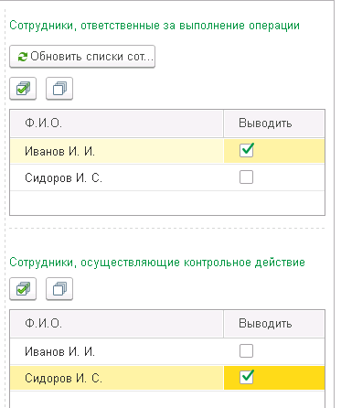
Рис. 41

Обращаем Ваше внимание, что для каждого подразделения на финансовый год создается один журнал, результаты контрольных действий в данном журнале отражаются нарастающим итогом. Для удобства просмотра информации по строкам журнала предусмотрен отбор (по кнопке) по следующим графам табличной части журнала (см. Рис. 42):
- период, за который проводилось выполнение контрольных действий. Флажок «Включать подчинённые периоды» предназначен для отбора данных по всем вложенным периодам, которые входят в указанный период отбора. При выключенном флажке отбор будет производиться строго по значению, указанному в реквизите «Период»;
- строка карты внутреннего финансового контроля;
- отметка вывода строки на печать;
- состояние строки журнала.

Необходимо отметить знаком «V» необходимый реквизит для отбора, выбрать его значение и нажать кнопку «Применить отбор».

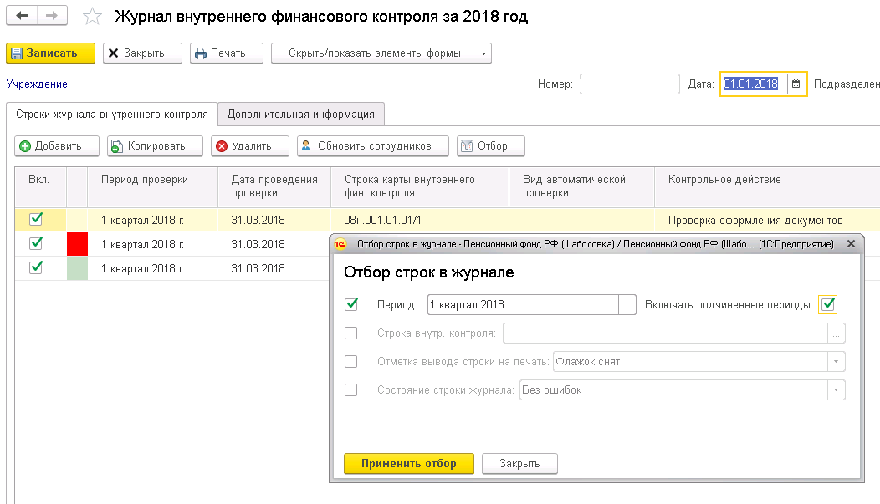
Рис. 42

Заполнение вкладки «Дополнительная информация».

На данной вкладке заполняются данные, необходимые для формирования печатной формы журнала (см. Рис. 43):
- указывается наименование Бюджета (вводится наименование бюджета и код по ОКТМО);
- указываются лица, ответственные за составление и утверждение журнала: руководителя (заместителя руководителя) главного администратора (администратора), получателя бюджетных средств и руководителя структурного подразделения;
- в поле «Комментарий» есть возможность отобразить текстовую информацию к документу, которая будет отображаться для текущего журнала внизу экрана при выводе списка журналов на текущий проверяемый период.

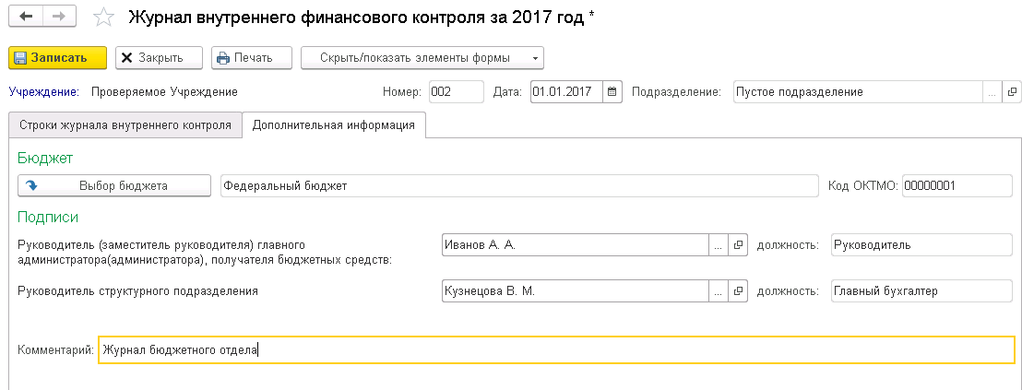
Рис. 43

Заполнение настроечного регистра

Специальный настроечный регистр предназначен для корректировки процесса записи результатов автоматизированных проверок в журналы внутреннего финансового контроля.

Изменение данного регистра предполагается в следующих случаях:
- при разделении журналов внутреннего финансового контроля в рамках одного подразделения на отделы, в каждом из которых могут проводиться проверки, результаты которых автоматически должны отражаться в разных журналах (например, если анализ НФА и анализ денежных средств проводятся разными подразделениями);
- включение автоматических проверок в проверку, отраженную в карте учреждения и не совпадающую по структуре, наименованию и прочим показателям с уже сформированными в программе строками предопределенной карты (например, если автоматическая проверка «Анализ расходов» должна быть отражена в контрольной операции «Проверка соответствия кассовых и начисленных расходов»);
- отражение в разных журналах результатов проверок по разным КФО (например, если проверки субсидий на выполнение государственного (муниципального) задания и субсидий на иные цели выполняются разными подразделениями).

Процесс записи в журналы внутреннего финансового контроля автоматизированных проверок можно корректировать с помощью настроечного регистра (см. Рис. 44), который формируется автоматически при инициализации блока внутреннего финансового контроля и расположен в блоке «Действия», меню «Настройки», ссылка «Настройка карт ВФК для автоматизированных проверок». Рекомендуем без необходимости не изменять настройки данного регистра.

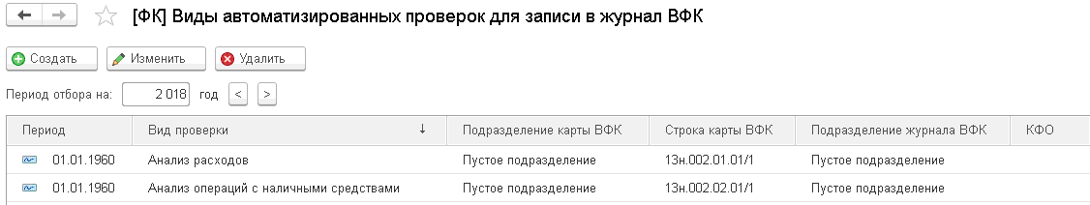
Рис. 44

Настроечный регистр включает в себя следующие поля (см. Рис. 45):
- год применения настройки – указывается год с начала, которого, применяется настройка для данного вида проверки;
- учреждение;
- вид проверки – выбор вида автоматизированной проверки, реализованной в программе «1С-Финконтроль 8»;
- подразделение карты ВФК – подразделение, которому принадлежит карта внутреннего финансового контроля, содержащая автоматические проверки. Данный параметр изменению не подлежит;
- строка карты ВФК – выбор строки карты внутреннего финансового контроля, по которой будет проводиться выбранный вид автоматизированной проверки;
- подразделение журнала ВФК – указывается подразделение, в журнал внутреннего финансового контроля которого будет записана информация о результате проведения выбранной автоматизированной проверке;
- КФО - при необходимости существует возможность производить запись информации в разные журналы для разных КФО).

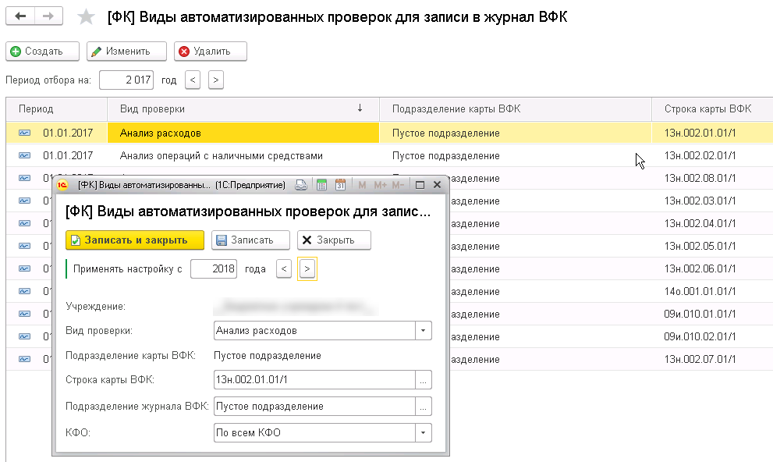
Рис. 45

Ведение отчетов внутреннего финансового контроля

В программе «1С-Финконтроль 8» формирование отчетов выполняется в разделе «Отчеты внутреннего финансового контроля» блока «Внутренний финансовый контроль». При выборе этого раздела на экран выводится список актуальных на год проверяемого периода отчетов (год определяется по дате периода проверки, задаваемого в поле «Период» главного экрана программы «1С-Финконтроль 8») – см. Рис. 46.

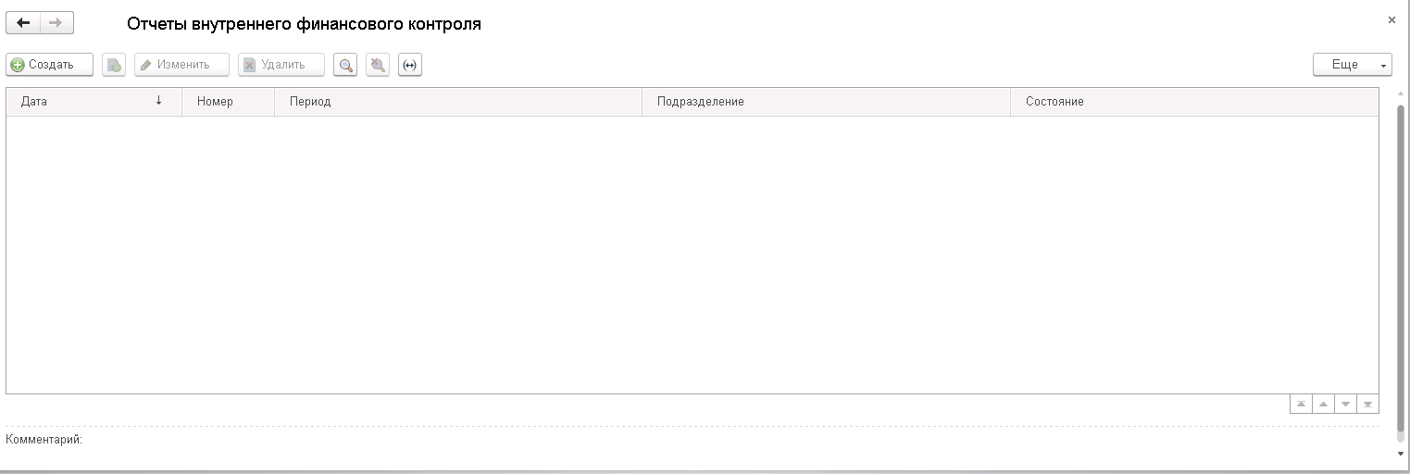
Рис. 46

Для создания нового отчета необходимо нажать на кнопку «Создать».
Процесс формирования нового отчета состоит из следующих этапов (Рис. 47):
- заполнение параметров отчета;
- заполнение строк отчета.

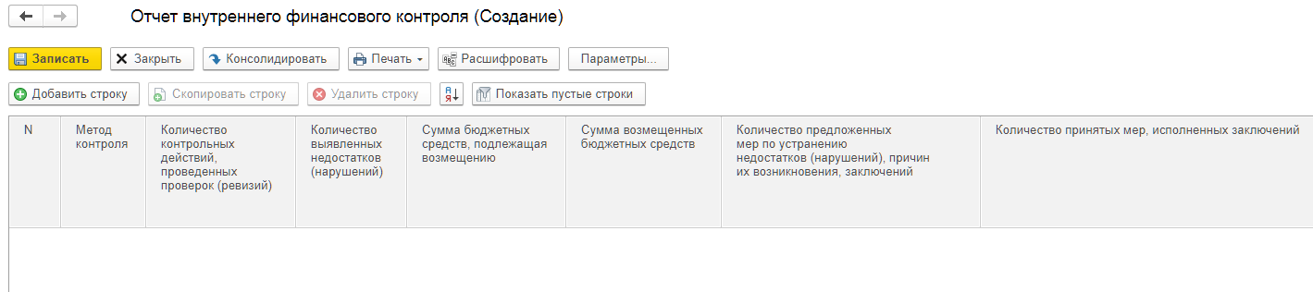
Рис. 47

Заполнение параметров отчета.

Заполнение параметров отчета выполняется при нажатии кнопки «Параметры» (см. Рис. 48):
- вкладка «Основные»;
- вкладка «Комментарии»;
- вкладка «Подписи»;
- вкладка «Пояснительная записка».

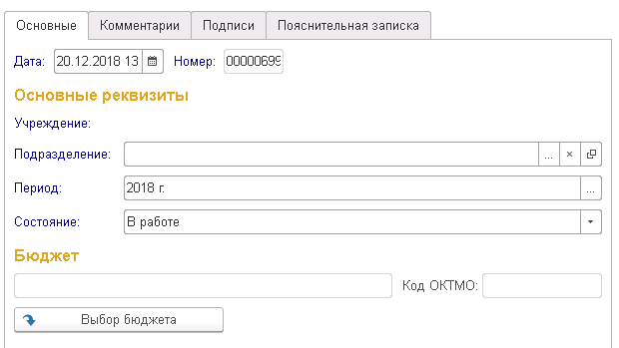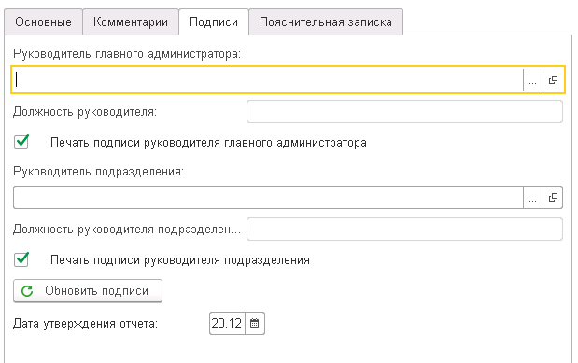
Рис. 48

На вкладке «Основные»:
- номер отчета заполняется автоматически после его сохранения;
- дата отчета проставляется автоматически, при желании её можно изменить;
- реквизит «Подразделение» выбирается из списка подразделений учреждения;
- период отчета автоматически выставляется как период, установленный в реквизите «Период» на главном экране программы «1С-Финконтроль 8» (при желании его можно изменить);
- статус состояния отчета (принимает значения: «В работе», «Подготовлен», «Утвержден»). В том случае, если статус отчета установлен в значении «Утвержден», отчет редактированию не подлежит;
- выбор бюджета (код ОКТМО заполняется автоматически).

Вкладка «Комментарии» предназначена для введения краткой дополнительной информации к отчету.

Вкладка «Подписи» позволяет оформить отражение и вывод на печать лиц, ответственных за составление и утверждение отчета: руководителя (заместителя руководителя) главного администратора (администратора), получателя бюджетных средств и руководителя структурного подразделения, ответственного за ведение внутреннего финансового контроля.
Кнопка «Обновить подписи» предназначена для автоматического изменения в отчете списка ответственных лиц в случае изменения состава, либо должностей сотрудников, указанных в отчете. Так же указывается дата утверждения отчета.
Вкладка «Пояснительная записка» используется для отражения подробных комментариев к отчету в текстовом формате, печать пояснительной записки выполняется по кнопке «Печать».

Заполнение строк отчета.

Строки отчета можно заполнять ТОЛЬКО после ввода параметров отчета (см. п. 9.1. настоящего Руководства). Автоматическое заполнение отчета по данным журнала происходит после нажатия кнопки «Заполнить по данным журнала» (см. Рис. 49).

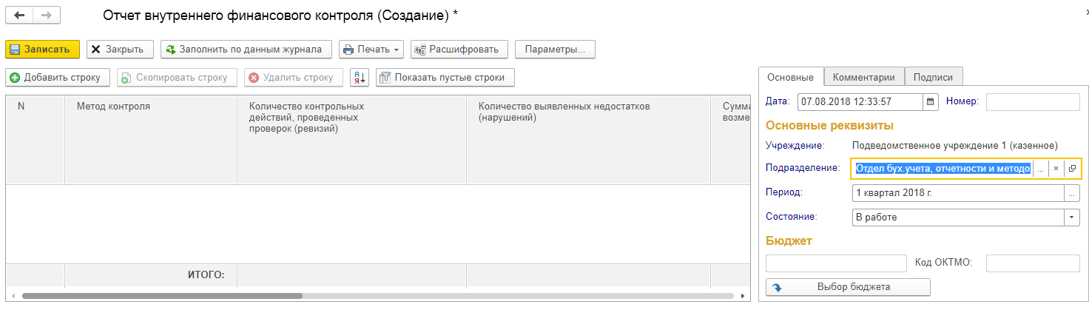
Рис. 49

Порядок заполнения отчета включает в себя анализ карты (вывод всех отраженных в карте методов контроля в отчет) и анализ журнала внутреннего контроля по указанному подразделению и вывод на экран суммарного количества проверок в разрезе методов контроля по графам:
- «Количество контрольных действий, проведенных проверок (ревизий)» (учитываются общие данные из графы «Кол-во проверок» соответствующего журнала);
- «Количество выявленных недостатков (нарушений)» (учитываются данные из графы «Кол-во нарушений» соответствующего журнала);
- «Сумма бюджетных средств, подлежащих возмещению», «Количество предложенных мер по устранению недостатков (нарушений), причин их возникновения, заключений», «Количество принятых мер, исполненных заключений», «Количество материалов, направленных в органы государственного (муниципального) финансового контроля, правоохранительные органы» - заполняются в соответствии с данными, указанными в журналах.
Строки журнала внутреннего контроля, у которых в графе «Вкл» флажок не установлен, в отчет внутреннего финансового контроля не попадают.
По кнопке «Показать пустые строки» на экран и в печатную форму будут выводится все показатели отчета, включая те, по которым были сформированы нулевые данные.

Строки отчета можно после его автоматического заполнения дозаполнить вручную.

Формирование сводного отчета.

Формирование сводного отчета по учреждению, либо по подразделению, имеющему подчинённые отделы, осуществляется способом, аналогичным заполнению отчетов по структурным подразделениям учреждения.
Однако при формировании сводного отчета внутреннего финансового контроля в реквизите «Подразделение» при заполнении отчета по подразделению, имеющему подчинённые отделы, указывается «головное» подразделение, а при заполнении отчета по учреждению значение НЕ ЗАПОЛНЯЕТСЯ (см. Рис. 50).

Для автоматического заполнения сводного отчета внутреннего финансового контроля нажмите кнопку «Консолидировать».
Обратите внимание, что в сводный отчет в целом по учреждению попадают данные:
- по утвержденным отчетам подразделений (с установленным состоянием «Утвержден»);
- если подразделение имеет подчинённые отделы, то в сводный отчет по учреждению попадают данные по сводным отчетам подразделений (с установленным состоянием «Утвержден»).

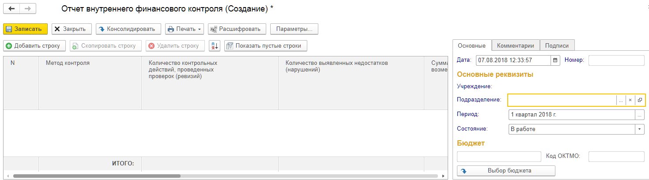
Рис. 50

Для проверки данных, автоматически сформированных в сводном отчете, предусмотрена возможность расшифровки данных по каждой ячейке документа. Для этого нужно выделить необходимую для расшифровки ячейку (нажатием на соответствующую ячейку левой клавишей мыши) и нажать кнопку «Расшифровать» (см. Рис. 51).

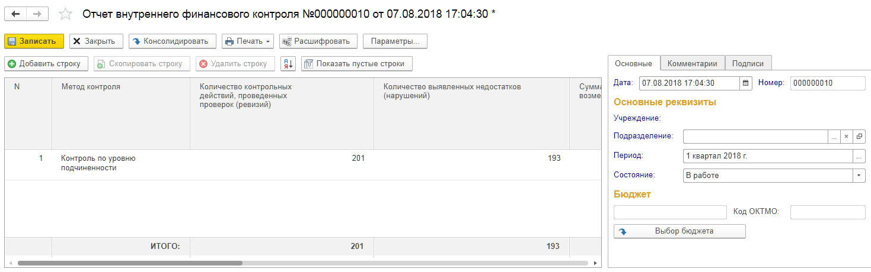
Рис. 51

Если для расшифровки будет выделена ячейке графы 1 «Методы контроля», то в этом случае на экране будет отражена информация в разрезе подразделений по всем графам отчета (см. Рис. 52).

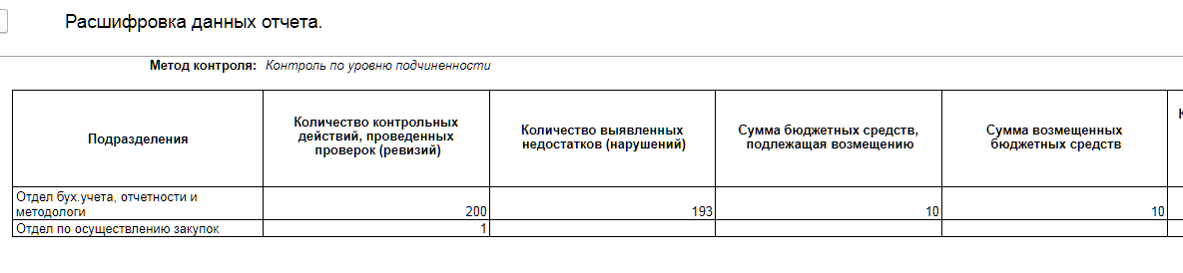
Рис. 52

Если же для расшифровки будет выделена числовая ячейка любой другой графы, кроме графы 1 «Методы контроля», то в этом случае на экран будет выведена информация в разрезе подразделений по конкретной ячейке (см. Рис. 53).

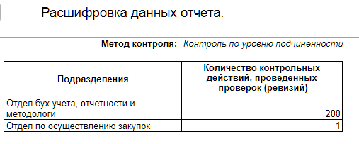
Рис. 53

Настройка журналов при формировании иерархической структуры (подразделений учреждений с несколькими подчинёнными отделами)

При работе крупных подразделений учреждений, в которых много отделов и сотрудников в программе «1С-Финконтроль 8» предусмотрена работа с иерархической структурой справочника подразделений учреждений. Данная работа заключается в формировании многоуровневой системы подразделений учреждения, при которой на верхнем уровне формируются крупные департаменты, на нижнем – отделы департаментов. Такая структура позволяет разгрузить работу пользователей в одном документе «Журнал внутреннего финансового контроля». Отметим, что без необходимости не стоит «дробить» все подразделения, а только те, в которых ведётся большая работа в рамках внутреннего финансового контроля.
Для создания иерархической структуры крупного подразделения, при которой формируется единая карта внутреннего финансового контроля, а журналы ведут несколько отделов, входящих в структуру этого подразделения, необходимо сделать следующие шаги:
- сформировать необходимую структуру подразделений учреждения;
- при необходимости внести изменения в настроечный регистр с указанием тех журналов, в которых необходимо отражать результаты проведенных автоматических проверок;
- при необходимости перенести из общего журнала (из того документа, в котором отражались результаты проведённых проверок до создания иерархической структуры) в журналы вновь созданных отделов;
- при необходимости в строках карты того подразделения, который будет включать в себя несколько отделов, указать те отделы, которые используют эти строки в своей работе.

Формирование иерархической структуры.

Формирование иерархической структуры рекомендуем выполнять в разделе «Внутренний финансовый контроль» перейдя по ссылке «Справочники внутреннего финансового контроля», затем открыв вкладку «Структура учреждения» - «Подразделения».
На выбранном подразделении нажмите значок треугольника для формирования внутренних отделов (см. Рис. 54).

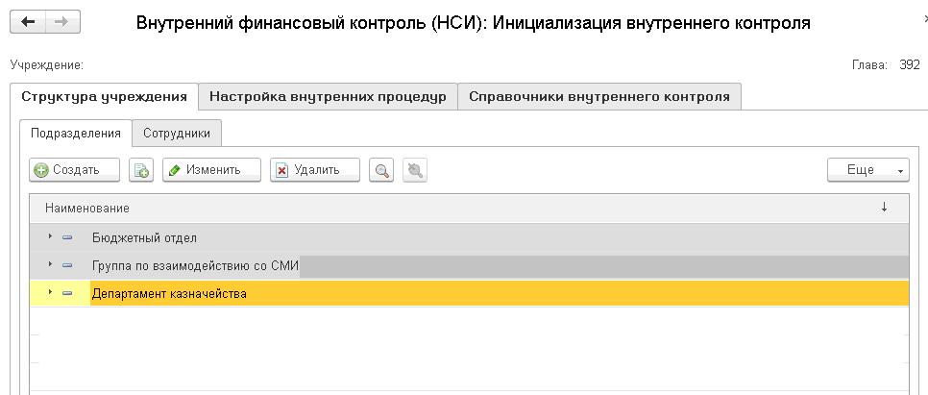
Рис. 54

Затем создайте необходимые отделы по кнопке «Создать» (см. Рис. 55).

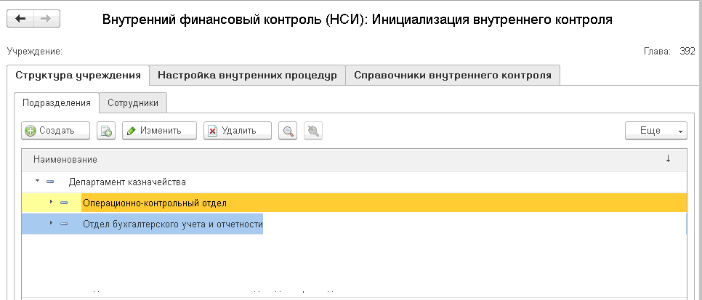
Рис. 55

Перенос данных журналов для автоматизированных проверок.

Если в учреждении с начала года велся единый журнал по подразделению, а потом было принято решение о вводе подчинённых отделов для него, то может возникнуть вопрос о переносе данных такого единого журнала в журналы подчинённых отделов.
Данная процедура производится в меню «Действия», раздел «Настройки», подраздел «Перенос данных журналов между подразделениями», ссылка «Запустить процедуру переноса данных журналов» (см. Рис. 56).

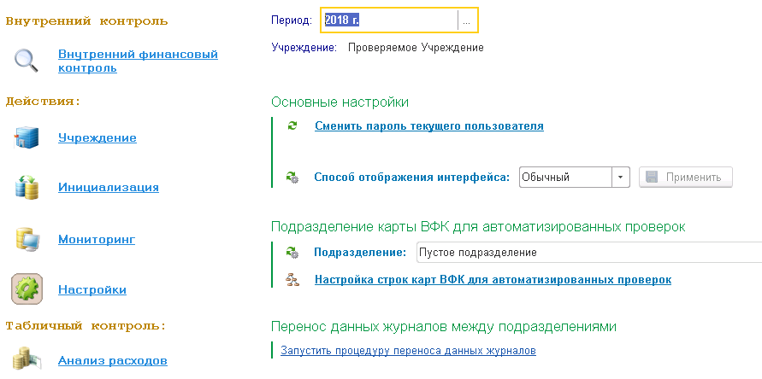
Рис. 56

Процедура переноса данных следующая (см. Рис. 57):
- флажок «Не удалять строки в журнале-источнике» (для последующей корректной работы отчетов рекомендуем флажок не устанавливать);
- флажок «Перезаписывать строки в журнале-приемнике» (данная функция при активированном флажке позволяет избежать дублирования строк, если журналы могли вестись параллельно);
- укажите подразделение-источник, из журнала которого будут перенесены данные;
- выберите те строки журнала (отметив флажком в графе «Перенести»), которые необходимо перенести в новый журнал;
- укажите подразделение-приемник, в журнал которого будут перенесены данные;
- нажмите кнопку «Перенести».

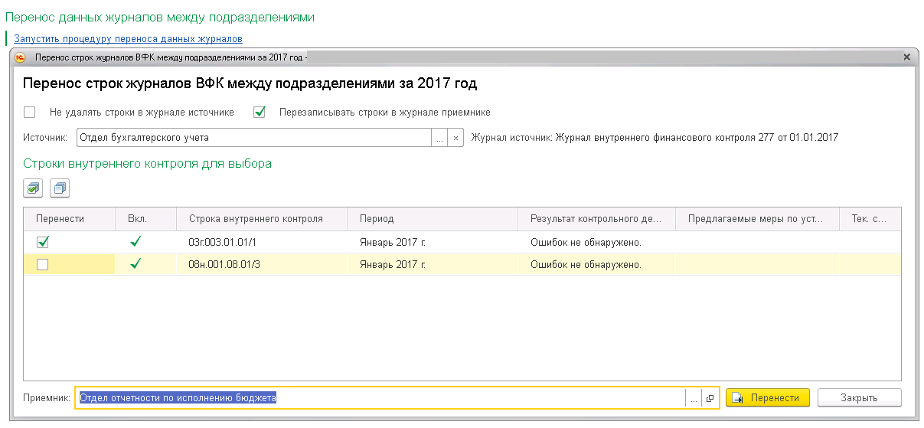
Рис. 57

На вопрос о подтверждении процедуры переноса ответьте утвердительно, нажав кнопку «Да» и дождитесь окончания переноса выбранных данных из журнала-источника в журнал-приемник. По окончании переноса программой на экран будет выведено сообщение об успешном окончании процедуры переноса.
При необходимости повторите процедуру переноса по другим строкам, либо по другим параметрам или завершите работу с обработкой, нажав кнопку «Закрыть».

Аналитические и статистические отчеты

Для дополнительного анализа информации, полученной в рамках работы с блоком внутреннего финансового контроля, можно использовать функционал формирования аналитических и статистических отчётов. Он расположен в блоке «Внутренний финансовый контроль», ссылка «Аналитические и статистические отчёты» (см. Рис. 58).

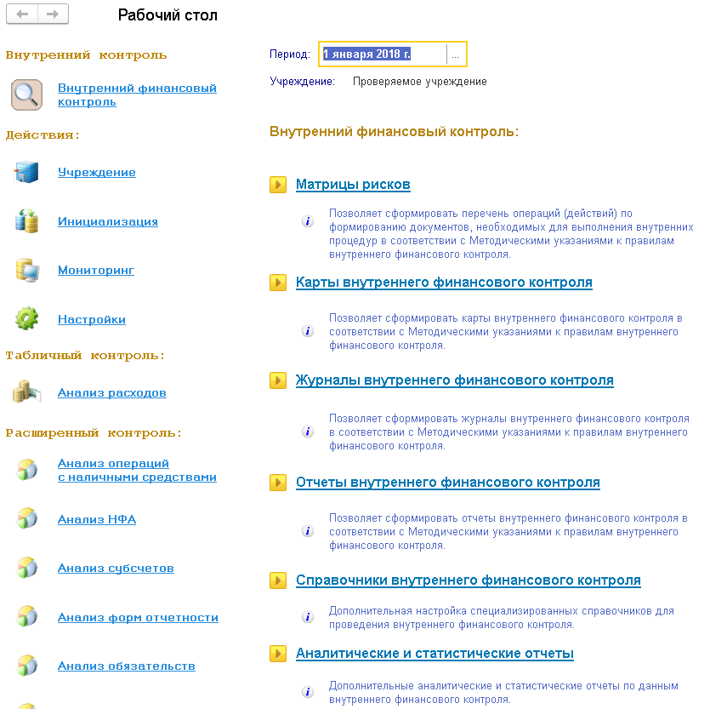
Рис. 58

В данном разделе (см. Рис. 59) представлены отчеты в рамках анализа контрольных мероприятий в разрезе выявленных недостатков (нарушений), составленные на основе данных журналов.

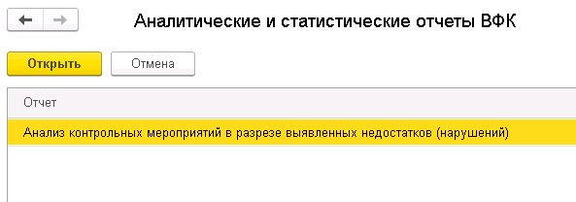
Рис. 59

Для формирования отчета необходимо выбрать анализируемый период, подразделение, вид отчета (см. Рис. 60).

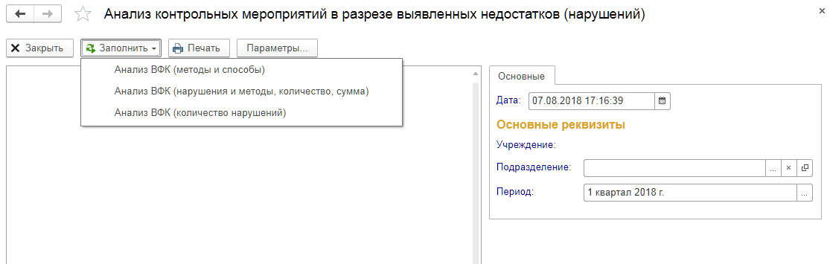
Рис. 60

Виды отчетов в группе «Анализ контрольных мероприятий в разрезе выявленных недостатков (нарушений)»:
- в разрезе методов и способов ВФК «Анализ ВФК: методы и способы»;
- в разрезе видов недостатков (нарушений) и методов ВФК в количественном и суммовом выражении «Анализ ВФК: нарушения и методы, количество, сумма»;
- в разрезе видов недостатков (нарушений) и их количества (выявленных, устранённых и не устранённых) «Анализ ВФК: количество нарушений».

Приложение 1. Пример карты внутреннего финансового контроля казенных учреждений для проверок, проводимых в программе «1С-Финконтроль 8»

КАРТА ВНУТРЕННЕГО ФИНАНСОВОГО КОНТРОЛЯ |  |  |  |  |  |  |  |  |  |  |  |  |  |  | КОДЫ
 |  | на 2019 год |  |  |  |  |  |  |  |  |  |  | Дата |  | 01.09.2019
Наименование главного администратора (администратора) бюджетных средств: |  |  |  |  | Проверяемое учреждение |  |  |  |  |  |  |  | Глава по БК
Наименование бюджета: |  |  |  |  | Федеральный бюджет |  |  |  |  |  |  |  | по ОКТМО
Наименование структурного подразделения, ответственного за выполнение внутренних бюджетных процедур: |  |  |  |  | Отдел бухгалтерского учета
Информация о коде бюджетного риска, содержащаяся в Перечне операций (действий по формированию документов, необходимых для выполнения внутренней бюджетной процедуры) |  |  |  |  |  | Периодичность выполнения операции | Должностное лицо, осуществ-ляющее контрольное действие |  | Характеристики контрольного действия |  |  |  |  | Предлагаемые меры по повышению качества выполнения внутренних бюджетных процедур, операций
Наименование внутренней бюджетной процедуры |  | Наименование процесса | Наименование операции | Должностное лицо, ответствен-ное за выполнение операции |  |  |  |  | Метод контроля/  Периодичность контроля |  | Контрольное действие |  | Вид/ Способ  контроля
1 |  | 2 | 3 | 4 |  | 5 | 6 |  | 7 |  | 8 |  | 9 | 10
Принятие в пределах доведенных лимитов бюджетных обязательств и (или) бюджетных ассигнований бюджетных обязательств |  | Отражение информации, указанной в первичных учетных документах, в регистрах бюджетного учета | Отражение бюджетных обязательств в регистрах бухгалтерского учета | Иванов И. И. Бухгалтер |  | По мере поступления документов | Петров И. Н. Руководи-тель отдела |  | Контроль по уровню подчиненности / Ежемесячно (не позднее 15 числа месяца, следующего за отчетным) |  | Контрольное действие: 5в)  Проверка правильности ведения учета бюджетных обязательств (полноты и своевременности отражения сумм БО в регистрах бюджетного учета) |  | Смешанный / Сплошной | Повышение квалификации сотрудников, выполняющих операции (процедуры,  действия), которым сопутствуют риски, подлежащие минимизации
 |  |  | Отражение денежных обязательств в регистрах бухгалтерского учета | Иванов И. И. Бухгалтер |  | По мере поступления документов | Петров И. Н. Руководи-тель отдела |  | Контроль по уровню подчиненности / Ежемесячно (не позднее 15 числа месяца, следующего за отчетным) |  | Контрольное действие: 5в)  Проверка правильности ведения учета денежных обязательств (полноты и своевременности отражения сумм ДО в регистрах бюджетного учета) |  | Смешанный / Сплошной | Повышение квалификации сотрудников, выполняющих операции (процедуры,  действия), которым сопутствуют риски, подлежащие минимизации
Процедура ведения бюджетного учета, в том числе принятия к учету первичных учетных документов (составления сводных учетных документов), отражения информации, указанной в первичных учетных документах и регистрах бюджетного учета, проведения оценки имущества и обязательств, а также инвентаризаций |  | Отражение информации, указанной в первичных учетных документах, в регистрах бюджетного учета | Отражение операций по расходам бюджета в регистрах бюджетного учета в разрезе КБК и КОСГУ | Иванов И. И. Бухгалтер |  | По мере поступления документов | Петров И. Н. Руководи-тель отдела |  | Контроль по уровню подчиненности / Ежемесячно (не позднее 15 числа месяца, следующего за отчетным) |  | Контрольное действие: 5г)  Контроль соответствия кассовых и начисленных расходов |  | Смешанный / Сплошной | Повышение квалификации сотрудников, выполняющих операции (процедуры,  действия), которым сопутствуют риски, подлежащие минимизации
 |  |  | Отражение операций с наличными денежными средствами | Иванов И. И. Бухгалтер |  | По мере поступления документов | Петров И. Н. Руководи-тель отдела |  | Контроль по уровню подчиненности / Ежемесячно (не позднее 15 числа месяца, следующего за отчетным) |  | Контрольное действие: 5г)  Контроль остатков денежных средств в кассе организации и на счете 210.03 в разрезе КБК и КОСГУ за каждый день проверяемого периода |  | Смешанный / Сплошной | Повышение квалификации сотрудников, выполняющих операции (процедуры,  действия), которым сопутствуют риски, подлежащие минимизации
 |  |  | Операции по поступлению выбытию и перемещению нефинансовых активов | Иванов И. И. Бухгалтер |  | По мере поступления документов | Петров И. Н. Руководи-тель отдела |  | Контроль по уровню подчиненности / Ежемесячно (не позднее 15 числа месяца, следующего за отчетным) |  | Контрольное действие: 5г)  Проверка количественных и суммовых остатков нефинансовых активов |  | Смешанный / Сплошной | Повышение квалификации сотрудников, выполняющих операции (процедуры,  действия), которым сопутствуют риски, подлежащие минимизации
 |  |  | Расчеты с дебиторами по доходам | Иванов И. И. Бухгалтер |  | По мере поступления документов | Петров И. Н. Руководи-тель отдела |  | Контроль по уровню подчиненности / Ежемесячно (не позднее 15 числа месяца, следующего за отчетным) |  | Контрольное действие: 5г)  Проверка правильности применения субсчетов счетов расчетов с дебиторами по доходам |  | Смешанный / Сплошной | Повышение квалификации сотрудников, выполняющих операции (процедуры,  действия), которым сопутствуют риски, подлежащие минимизации
 |  |  | Расчеты с подотчетными лицами | Иванов И. И. Бухгалтер |  | По мере поступления документов | Петров И. Н. Руководи-тель отдела |  | Контроль по уровню подчиненности / Ежемесячно (не позднее 15 числа месяца, следующего за отчетным) |  | Контрольное действие: 5г)  Проверка правильности применения субсчетов счетов расчетов с подотчетными лицами |  | Смешанный / Сплошной | Повышение квалификации сотрудников, выполняющих операции (процедуры,  действия), которым сопутствуют риски, подлежащие минимизации
 |  |  | Расчеты с поставщиками и подрядчиками | Иванов И. И. Бухгалтер |  | По мере поступления документов | Петров И. Н. Руководи-тель отдела |  | Контроль по уровню подчиненности / Ежемесячно (не позднее 15 числа месяца, следующего за отчетным) |  | Контрольное действие: 5г)  Проверка правильности применения субсчетов счетов расчетов с поставщиками и подрядчиками |  | Смешанный / Сплошной | Повышение квалификации сотрудников, выполняющих операции (процедуры,  действия), которым сопутствуют риски, подлежащие минимизации
 |  |  | Операции по отражению в учете данных первичных документов, относящихся к прошлым отчетным периодам | Иванов И. И. Бухгалтер |  | По мере поступления документов | Петров И. Н. Руководи-тель отдела |  | Контроль по уровню подчиненности / Ежемесячно (не позднее 15 числа месяца, следующего за отчетным) |  | Контрольное действие: 5г)  Проверка остатков на начало отчетного года с данными форм бюджетной отчетности за прошлый отчетный период (формы 0503130, 0503168, 0503169) |  | Смешанный / Сплошной | Повышение квалификации сотрудников, выполняющих операции (процедуры,  действия), которым сопутствуют риски, подлежащие минимизации
 |  |  | Контроль применения КОСГУ, видов расходов и аналитических групп доходов | Иванов И. И. Бухгалтер |  | По мере поступления документов | Петров И. Н. Руководи-тель отдела |  | Контроль по уровню подчиненности / Ежемесячно (не позднее 15 числа месяца, следующего за отчетным) |  | Контрольное действие: 5г)  Проверка правильности применения КОСГУ, видов расходов и аналитических групп доходов |  | Смешанный / Сплошной | Повышение квалификации сотрудников, выполняющих операции (процедуры,  действия), которым сопутствуют риски, подлежащие минимизации
 |  |  | Операции по отражению в учете оборотов по счетам расчетов | Иванов И. И. Бухгалтер |  | По мере поступления документов | Петров И. Н. Руководи-тель отдела |  | Контроль по уровню подчиненности / Ежемесячно (не позднее 15 числа месяца, следующего за отчетным) |  | Контрольное действие: 5г)  Проверка правильности отражения в учете КОСГУ при счетах расчетов в бухгалтерских операциях |  | Смешанный / Сплошной | Повышение квалификации сотрудников, выполняющих операции (процедуры,  действия), которым сопутствуют риски, подлежащие минимизации
Составление и представление бюджетной отчетности и сводной бюджетной отчетности |  | Составление и представление бюджетной отчетности | Составление квартальной и годовой бюджетной отчетности | Иванов И. И. Бухгалтер |  | Ежеквартально | Петров И. Н. Руководи-тель отдела |  | Контроль по уровню подчиненности / Ежеквартально (не позднее срока сдачи отчетности, установлен-ного для подведомст-венного учреждения) |  | Контрольное действие: 5в)  Проверка правильности и достоверности заполнения форм бюджетной отчетности (соответствие показателей форм отчетности данным журналов операций) |  | Смешанный / Сплошной | Повышение квалификации сотрудников, выполняющих операции (процедуры,  действия), которым сопутствуют риски, подлежащие минимизации
Руководитель (заместитель руководителя) главного администратора  (администратора), получателя бюджетных средств: |  |  |  |  |  | Руководитель |  |  |  |  |  | Кузнецов А. А.
 |  |  |  |  |  | (должность) |  |  | (подпись) |  |  | (расшифровка подписи)
Руководитель структурного  подразделения: |  |  |  |  |  | Руководитель отдела |  |  |  |  |  | Петров И. Н.
 |  |  |  |  |  | (должность) |  |  | (подпись) |  |  | (расшифровка подписи)
01.09.2019

Приложение 2. Пример карты внутреннего финансового контроля бюджетных и автономных учреждений для проверок, проводимых в программе «1С-Финконтроль 8»

КАРТА ВНУТРЕННЕГО ФИНАНСОВОГО КОНТРОЛЯ |  |  |  |  |  |  |  |  |  |  |  |  |  |  | КОДЫ
 |  | на 2019 год |  |  |  |  |  |  |  |  |  |  | Дата |  | 01.09.2019
Учреждение: |  |  |  |  | Бюджетное учреждение |  |  |  |  |  |  |  | Глава по БК
Наименование бюджета: |  |  |  |  | Федеральный бюджет |  |  |  |  |  |  |  | по ОКТМО
Наименование структурного подразделения, ответственного за выполнение внутренних процедур: |  |  |  |  | Отдел бухгалтерского учета
Информация о коде бюджетного риска, содержащаяся в Перечне операций (действий по формированию документов, необходимых для выполнения внутренней бюджетной процедуры) |  |  |  |  |  | Периодичность выполнения операции | Должностное лицо, осуществляющее контрольное действие |  | Характеристики контрольного действия |  |  |  |  | Предлагаемые меры по повышению качества выполнения внутренних бюджетных процедур, операций
Наименование внутренней бюджетной процедуры |  | Наименование процесса | Наименование операции | Должностное лицо, ответственное за выполнение операции |  |  |  |  | Метод контроля/  Периодичность контроля |  | Контрольное действие |  | Вид/ Способ  контроля
1 |  | 2 | 3 | 4 |  | 5 | 6 |  | 7 |  | 8 |  | 9 | 10
Принятие в пределах утвержденного плана финансово-хозяйственной деятельности бюджетных обязательств |  | Отражение информации, указанной в первичных учетных документах, в регистрах бухгалтерского учета | Отражение обязательств в регистрах бухгалтерского учета | Иванов И. И. Бухгалтер |  | По мере поступления документов | Петров И. И. Руководитель отдела |  | Контроль по уровню подчиненности / Ежемесячно (не позднее 15 числа месяца, следующего за отчетным) |  | Контрольное действие: 5в)  Проверка правильности ведения учета обязательств (полноты и своевременности отражения сумм обязательств в регистрах бухгалтерского учета) |  | Смешанный / Сплошной | Повышение квалификации сотрудников, выполняющих операции (процедуры,  действия), которым сопутствуют риски, подлежащие минимизации
 |  |  | Отражение денежных обязательств в регистрах бухгалтерского учета | Иванов И. И. Бухгалтер |  | По мере поступления документов | Петров И. И. Руководитель отдела |  | Контроль по уровню подчиненности / Ежемесячно (не позднее 15 числа месяца, следующего за отчетным) |  | Контрольное действие: 5в)  Проверка правильности ведения учета денежных обязательств (полноты и своевременности отражения сумм ДО в регистрах бухгалтерского учета) |  | Смешанный / Сплошной | Повышение квалификации сотрудников, выполняющих операции (процедуры,  действия), которым сопутствуют риски, подлежащие минимизации
Процедура ведения бухгалтерского учета, в том числе принятия к учету первичных учетных документов (составления сводных учетных документов), отражения информации, указанной в первичных учетных документах и регистрах бухгалтерского учета, проведения оценки имущества и обязательств, а также инвентаризаций |  | Отражение информации, указанной в первичных учетных документах, в регистрах бухгалтерского учета | Отражение операций по расходам в регистрах бухгалтерского учета в разрезе КБК и КОСГУ | Иванов И. И. Бухгалтер |  | По мере поступления документов | Петров И. И. Руководитель отдела |  | Контроль по уровню подчиненности / Ежемесячно (не позднее 15 числа месяца, следующего за отчетным) |  | Контрольное действие: 5г)  Контроль соответствия кассовых и начисленных расходов |  | Смешанный / Сплошной | Повышение квалификации сотрудников, выполняющих операции (процедуры,  действия), которым сопутствуют риски, подлежащие минимизации
 |  |  | Отражение операций с наличными денежными средствами | Иванов И. И. Бухгалтер |  | По мере поступления документов | Петров И. И. Руководитель отдела |  | Контроль по уровню подчиненности / Ежемесячно (не позднее 15 числа месяца, следующего за отчетным) |  | Контрольное действие: 5г)  Контроль остатков денежных средств в кассе организации и на счете 210.03 в разрезе КБК и КОСГУ за каждый день проверяемого периода |  | Смешанный / Сплошной | Повышение квалификации сотрудников, выполняющих операции (процедуры,  действия), которым сопутствуют риски, подлежащие минимизации
 |  |  | Операции по поступлению выбытию и перемещению нефинансовых активов | Иванов И. И. Бухгалтер |  | По мере поступления документов | Петров И. И. Руководитель отдела |  | Контроль по уровню подчиненности / Ежемесячно (не позднее 15 числа месяца, следующего за отчетным) |  | Контрольное действие: 5г)  Проверка количественных и суммовых остатков нефинансовых активов |  | Смешанный / Сплошной | Повышение квалификации сотрудников, выполняющих операции (процедуры,  действия), которым сопутствуют риски, подлежащие минимизации
 |  |  | Расчеты с дебиторами по доходам | Иванов И. И. Бухгалтер |  | По мере поступления документов | Петров И. И. Руководитель отдела |  | Контроль по уровню подчиненности / Ежемесячно (не позднее 15 числа месяца, следующего за отчетным) |  | Контрольное действие: 5г)  Проверка правильности применения субсчетов счетов расчетов с дебиторами по доходам |  | Смешанный / Сплошной | Повышение квалификации сотрудников, выполняющих операции (процедуры,  действия), которым сопутствуют риски, подлежащие минимизации
 |  |  | Расчеты с подотчетными лицами | Иванов И. И. Бухгалтер |  | По мере поступления документов | Петров И. И. Руководитель отдела |  | Контроль по уровню подчиненности / Ежемесячно (не позднее 15 числа месяца, следующего за отчетным) |  | Контрольное действие: 5г)  Проверка правильности применения субсчетов счетов расчетов с подотчетными лицами |  | Смешанный / Сплошной | Повышение квалификации сотрудников, выполняющих операции (процедуры,  действия), которым сопутствуют риски, подлежащие минимизации
 |  |  | Расчеты с поставщиками и подрядчиками | Иванов И. И. Бухгалтер |  | По мере поступления документов | Петров И. И. Руководитель отдела |  | Контроль по уровню подчиненности / Ежемесячно (не позднее 15 числа месяца, следующего за отчетным) |  | Контрольное действие: 5г)  Проверка правильности применения субсчетов счетов расчетов с поставщиками и подрядчиками |  | Смешанный / Сплошной | Повышение квалификации сотрудников, выполняющих операции (процедуры,  действия), которым сопутствуют риски, подлежащие минимизации
 |  |  | Операции по отражению в учете данных первичных документов, относящихся к прошлым отчетным периодам | Иванов И. И. Бухгалтер |  | По мере поступления документов | Петров И. И. Руководитель отдела |  | Контроль по уровню подчиненности / Ежемесячно (не позднее 15 числа месяца, следующего за отчетным) |  | Контрольное действие: 5г)  Проверка остатков на начало отчетного года с данными форм бухгалтерской отчетности за прошлый отчетный период (формы 0503730, 0503768, 0503769) |  | Смешанный / Сплошной | Повышение квалификации сотрудников, выполняющих операции (процедуры,  действия), которым сопутствуют риски, подлежащие минимизации
 |  |  | Контроль остатков денежных средств на лицевых счетах организации в разрезе КФО за каждый день проверяемого периода | Иванов И. И. Бухгалтер |  | По мере поступления документов | Петров И. И. Руководитель отдела |  | Контроль по уровню подчиненности / Ежемесячно (не позднее 15 числа месяца, следующего за отчетным) |  | Контрольное действие: 5г)  Контроль остатков денежных средств на лицевых счетах организации в разрезе КФО за каждый день проверяемого периода |  | Смешанный / Сплошной | Повышение квалификации сотрудников, выполняющих операции (процедуры,  действия), которым сопутствуют риски, подлежащие минимизации
 |  |  | Контроль применения КОСГУ, видов расходов и аналитических групп доходов | Иванов И. И. Бухгалтер |  | По мере поступления документов | Петров И. И. Руководитель отдела |  | Контроль по уровню подчиненности / Ежемесячно (не позднее 15 числа месяца, следующего за отчетным) |  | Контрольное действие: 5г)  Проверка правильности применения КОСГУ, видов расходов и аналитических групп доходов |  | Смешанный / Сплошной | Повышение квалификации сотрудников, выполняющих операции (процедуры,  действия), которым сопутствуют риски, подлежащие минимизации
 |  |  | Операции по отражению в учете оборотов по счетам расчетов | Иванов И. И. Бухгалтер |  | По мере поступления документов | Петров И. И. Руководитель отдела |  | Контроль по уровню подчиненности / Ежемесячно (не позднее 15 числа месяца, следующего за отчетным) |  | Контрольное действие: 5г)  Проверка правильности отражения в учете КОСГУ при счетах расчетов в бухгалтерских операциях |  | Смешанный / Сплошной | Повышение квалификации сотрудников, выполняющих операции (процедуры,  действия), которым сопутствуют риски, подлежащие минимизации
Составление и представление бухгалтерской отчетности и сводной бухгалтерской отчетности |  | Составление и представление бухгалтерской отчетности | Составление квартальной и годовой бухгалтерской отчетности | Иванов И. И. Бухгалтер |  | Ежеквартально | Петров И. И. Руководитель отдела |  | Контроль по уровню подчиненности / Ежеквартально (не позднее срока сдачи отчетности, установленного для подведомственного учреждения) |  | Контрольное действие: 5в)  Проверка правильности и достоверности заполнения форм бухгалтерской отчетности (соответствие показателей форм отчетности данным журналов операций) |  | Смешанный / Сплошной | Повышение квалификации сотрудников, выполняющих операции (процедуры,  действия), которым сопутствуют риски, подлежащие минимизации
Руководитель (заместитель руководителя): |  |  |  |  |  | Руководитель |  |  |  |  |  | Кузнецов А. А.
 |  |  |  |  |  | (должность) |  |  | (подпись) |  |  | (расшифровка подписи)
Руководитель структурного  подразделения: |  |  |  |  |  | Руководитель отдела |  |  |  |  |  | Петров И. И.
 |  |  |  |  |  | (должность) |  |  | (подпись) |  |  | (расшифровка подписи)
01.09.2019

